2010年福建公务员考试《行测》真题（春季）
第一部分 客观题
一、单选题（本大题共120小题，第1-60题0.8分，第61-85题0.9分，第86-105题0.8分，第106-120题0.9分，共计100分）
1. (2010福建)2009年9月15日至18日在北京举行的党的十七届四中全会审议通过了（ ）。
A. 《中共中央关于加强和改进新形势下党的建设若干重大问题的决定》
B. 《中共中央关于推进农村改革发展若干重大问题的决定》
C. 《中共中央关于加强党的执政能力建设的决定》
D. 《中共中央关于深化行政管理体制改革的意见》

2. (2010福建)中央经济工作会议提出2010年扩大内需，调整经济结构的重点是（ ）。
A. 改善交通状况，发展现代物流业
B. 改善民生，发展社会事业
C. 改善外资结构，发展外向型经济
D. 改善投资结构，发展第三产业

3. (2010福建)2009年12月7日至8日在丹麦首都哥本哈根召开的联合国气候谈判大会的主要目的，是在《京都议定书》框架的基础上，量化各国的减排目标，减少向大气排放（ ）。
A. C
B. CO
C. CO2
D. SO3

4. (2010福建)世界博览会是一项由主办国政府组织或委托有关部门举办的有较大影响和悠久历史的国际性博览活动。将于2010年5月开幕的上海世界博览会的主题是（ ）。
A. 居住与环境，人类的家居科技
B. 人类 自然 科技
C. 水，生命之源
D. 城市，让生活更美好

5. (2010福建)2009年12月25日是古田会议召开80周年纪念日，下列对古田会议的表述中错误的是（ ）。
A. 规定了人民军队的性质和任务
B. 明确了党对人民军队的绝对领导地位
C. 规定了红军处理内外关系的准则
D. 纠正了“左倾”的军事路线

6. (2010福建)“知行兼举”是中国古代哲学的一个命题，下列选项与之无关的是（ ）
A. “纸上得来终觉浅，绝知此事要躬行”
B. “汝果欲学诗，工夫在诗外”
C. “天行健，君子以自强不息”
D. “读万卷书，行万里路”

7. (2010福建)在我国传统学术发展史上，不同时期有不同的标志性学术成就。下列表述正确的是（ ）。
A. 汉代经学 魏晋玄学 隋唐佛学 宋明理学
B. 汉代经学 魏晋佛学 隋唐玄学 宋明理学
C. 汉代儒学 魏晋玄学 隋唐佛学 宋明经学
D. 汉代儒学 魏晋佛学 隋唐玄学 宋明经学

8. (2018广西)许多成语源于我国古代著名的历史故事。下列成语故事发生在战国时期的是（ ）。
A. 卧薪尝胆
B. 退避三舍
C. 秦晋之好
D. 负荆请罪

9. (2010福建)下列诗句作者是杜甫的是( )
A. “春蚕到死丝方尽，蜡炬成灰泪始干”
B. “感时花溅泪，恨别鸟惊心”
C. “天生我材必有用，千金散尽还复来”
D. “春潮带雨晚来急，野渡无人舟自横”

10. (2010福建)下列关于文史知识的表述不正确的是( )。
A. “及笄”是指女子十五岁
B. 乡试第一名称为“会元”
C. “五经”指《诗经》、《尚书》、《礼记》、《易经》和《春秋》
D. 晚清四大谴责小说包括《官场现形记》、《二十年目睹之怪现状》、《老残游记》和《孽海花》

11. (2010福建)下列关于“元宵节”的别称不正确的是（ ）。
A. 元夕节
B. 上元节
C. 正月半
D. 中元节

12. (2010福建)我国从2004年开始向海地派遣维和警察防暴队，执行联合国维和任务，下列关于海地的表述不正确的是（ ）。
A. 海地位于拉丁美洲
B. 海地与古巴隔海相望
C. 海地是世界上第一个独立的黑人国家
D. 西班牙语是海地的官方语言

13. (2010福建)下列不属于金融市场的是（ ）。
A. 拍卖市场
B. 股票市场
C. 货币市场
D. 黄金市场

14. (2015天津)市场在资源配置中发挥越来越重要的作用，但面对世界金融危机，市场的失控引起了各国政府的重视，市场不具有的功能是（ ）。
A. 价格形成
B. 信息引导
C. 收入分配
D. 宏观调控

15. (2010福建)2009年，国务院先后恢复了10个经济区域发展规划，表明我国新的区域经济版图逐渐成型。下列关于区域经济的表述不正确的是（ ）。
A. 区域经济是一种综合性的经济发展的地理概念
B. 区域经济以行政区划界线为划分依据
C. 医疗卫生和文化教育等区域性基础设施是发展区域经济的重要内容
D. 水分、热量、光照、土地和灾害频率等自然条件都会影响区域经济的发展

16. (2010福建)中央银行可以利用货币政策对证券市场进行调节。在短期内会导致股票指数下降的政策是（ ）。
A. 银行存款利率上调，银行准备金率上调
B. 银行存款利率上调，银行准备金率下调
C. 银行存款利率下调，银行准备金率上调
D. 银行存款利率下调，银行准备金率下调

17. (2010福建)下列关于外汇储备的说法不正确是（ ）。
A. 外汇储备是国家国际清偿力的重要组成部分，同时对平衡国际收支，稳定汇率有重要的影响
B. 目前中国的外汇储备总量居世界第一位
C. 某国的外汇储备包含其特有的外国国库券
D. 经济实力越强的国家，其持有的外汇储备就越多

18. (2010福建)下列行为中不属于行政行为的是（ ）。
A. 某国家机关为建住宅楼与某建筑公司签订建筑工程承包合同
B. 某县技术监督局对所辖境内某化工厂生产国家明令淘汰的产品的行为予以处罚
C. 国家知识产权局专利复审委员会根据利害关系人申请，宣告某专利权无效
D. 工商行政管理机关为符合条件的企业颁发营业执照

19. (2010福建)下列属于不可以提起复议申请的抽象行政行为的是：（ ）
A. 国务院某部门的《关于提高食盐出厂（场）价格的通知》
B. 某市政府的《××市农村社会基本养老保险实施细则》
C. 某镇政府的《关于出生人口性别比升高专项整治活动的意见》
D. 某省人大的《××省实施＜中华人民共和国消费者权益保护法＞办法》

20. (2010福建)甲有一套商品房要出售，经人介绍，与乙签订房屋买卖合同，丙知道后找到甲，表示愿意以更高的价格购买，甲便与丙订立合同并办理房屋过户手续。下列说法正确的是（ ）。
A. 房屋应归乙，甲向丙承担违约责任
B. 房屋应归丙，甲向乙承担违约责任
C. 房屋产权登记有误，应重新登记为
D. 甲与丙订立的合同无效，甲与乙协商房屋的归属权

21. (2010福建)下列关于公务员录用规定的表述不正确的是（ ）。
A. 录用担任主任科员以下及其他相当职务层次的非领导职务公务员，采取公开考试、严格考察、平等竞争、择优录取的办法
B. 地方各级机关公务员的录用，由省级公务员主管部门负责组织
C. 录用特殊职位的公务员可由招录机关自行决定
D. 新录用的公务员试用期为一年

22. (2010福建)沈浩同志是新时期共产党的优秀代表，是农村基层干部的楷模，中共中央组织部号召全国各条战线的共产党和广大干部向沈浩同志学习，其采用的公文形式是（ ）。
A. 公告
B. 决定
C. 通报
D. 意见

23. (2010福建)华裔科学家高锟获得2009年度诺贝尔物理学奖，其取得突破性成果的研究领域是（ ）。
A. 计算机软件
B. 光纤技术
C. 集成电路
D. 量子物理

24. (2010福建)下列关于计算机通讯技术的表述不正确的是（ ）。
A. Web2
B. 3G相对于2G的优势在于传输声音和数据的速度更快
C. 物联网是在互联网的基础上，实现人与物品之间的信息交换
D. 进入纳米时代，新材料研究成为计算机芯片发展的关键

25. (2010福建)下列关于日食的表述不正确的是（ ）。
A. 一次完整的日食过程的程序是：初亏、食既、食甚、生光、复圆
B. 中国的《尚书》中有世界上最早的日食记录
C. 日食主要有日全食、日偏食和日环食
D. 日全食是因为地球挡住了太阳光线

26. (2010福建)为降低乘客的眩晕感，“高速列车”的车里安装了减速玻璃。下类关于减速玻璃和普通玻璃的表述正确的是（ ）。
A. 减速玻璃的平面度比普通玻璃更好
B. 减速玻璃增强了光的折射作用
C. 透过普通玻璃，窗外的物体运动的速度看起来和实际速度一致
D. 透过减速玻璃，窗外的物体运动更模糊

27. (2010福建)下列关于交通安全设备的表述不正确的是（ ）。
A. 设有救生筏的船舶沉到水下一定深度时，会自动将救生筏释放
B. 汽车安全气囊应该与安全带配合工作，这样才能起到最佳的保护作用
C. 随着飞机的问世，原本用于杂技场上的降落伞开始进入航空领域
D. 黑匣子的作用，类似于计算机里的硬盘

28. (2015内蒙古)下列关于含磷洗衣粉的表述不正确的是（ ）。
A. 含磷洗衣粉可以起到软化水的作用
B. 含磷洗衣粉是造成湖泊等水体发生“赤潮”的元凶之一
C. 含磷洗衣粉易吸水，易结块
D. 含磷洗衣粉对人体具有毒副作用

29. (2015河南)下列生活常识中表述不正确的是( )。
A. 刚煮熟的鸡蛋放入冷水中一小段时间更容易剥壳
B. 冬季气温降低时往冰冷的玻璃杯中倒入开水容易导致玻璃杯破裂
C. 夏天自来水管外壁出现大量的水珠，这往往是下雨的预兆
D. 用水烧菜时，水开后应该加大火力，提升水温以便尽快将菜煮熟，节省燃料

30. (2010福建)下列关于汽车行驶的表述不正确的是（ ）。
A. 汽车快速行驶时，尾部通常会卷起尘土，主要是由于汽车底部形成的低气压区导致的
B. 汽车急刹车时，乘客会向车行进方向倾倒，主要是由离心力导致的
C. 油罐车尾都通常会挂一条铁链直达地面，主要是为了避免静电放电导致灾难发生
D. 汽车行驶时，车内一般都不开灯，主要是为了避免车内乘客在司机前的挡风玻璃上成像

31. (2010福建)运动中扭伤后可采取的正确措施是（ ）。
A. 立即用冰袋冷敷，以防止毛细血管破裂后充血
B. 立即用热水袋热敷，以促进血液循环，加快痊愈
C. 立即用手揉捏受伤处，以散解淤血，防止肿胀
D. 不做任何处理，等待其自然恢复

32. (2010福建)为贯彻党的十七届四中全会精神，加快推进海峡西岸经济区建设，福建省委省政府提出要把海峡西岸经济区建设成为科学发展之区，改革开放之区，文明祥和之区与（ ）。
A. 科技创新之区
B. 生态优美之区
C. 两岸交流之区
D. 先行先试之区

33. (2010福建)国务院出台《关于支持福建省加快建设海峡西岸经济区的若干意见》福建省已启动实施建设的综合区位于（ ）。
A. 平潭岛
B. 大嶝岛
C. 涠洲岛
D. 东山岛

34. (2010福建)2009年9月，福建省有三个项目入选世界非物质文化遗产，不包括（ ）。
A. 大红袍制作技艺
B. 妈祖信俗
C. 南音
D. 木拱廊桥

35. (2010福建)下列关于福建省情历史表述不正确的是（ ）。
A. 西周时福建称闽越
B. 从汉朝开始，福建作为一个郡出现在中国的版图上
C. 南宋时，福建设有一府六州二军，被称为“八闽”
D. 清政府设台湾属于福建省

36. (2010福建)这次国际金融危机______了中国特色发展模式的优越性，中国积极应对国际金融危机，并以本国经济增长为相关国家和经济体______困境提供市场和资金支持，进而在国际危机治理和国际机构改革进程中发挥了建设性作用，改善了国际形象，提升了道义感召力，国际社会开始重新______中国发展模式。
依次填入划横线部分最恰当的一项是：
A. 凸显 摆脱 审视
B. 显现 走出 注视
C. 表明 远离 注意
D. 突显 去除 思考

37. (2010福建)人是会思考的芦苇，也是世界上惟一会运用逻辑推理的生物。环环相扣，______的逻辑推理，确实可以帮助我们进行正确的思考、研究和决策。在二战前著名的德国国会纵火案中，季米特洛夫的无罪辩护，就是利用自己娴熟的法律知识和______的逻辑推理，驳倒了法西斯分子的诬陷栽赃，使法官不得不当庭宣判无罪释放。但错误的逻辑推理也常常可以使人陷入诡辩荒唐的______。
依次填入划横线部分最恰当的一项是：
A. 思维缜密 不容辩驳 泥潭
B. 严丝合缝 毋庸置疑 泥沼
C. 层层递进 不容置喙 泥塘
D. 举一反三 无懈可击 泥淖

38. (2010福建)林则徐小时去应童子试，因人群拥挤，他的父亲就扛着送他进考场。考官见他父子这副样子，开玩笑道：“骑父作马”，引起______，弄得林则徐父亲十分尴尬。谁知，林则徐脱口而出：“望子成龙”。满场为之______。林则徐的回答既解除了父亲的______，又道出了父亲盼儿成材的的心情，一时传为佳话。
依次填入划横线部分最恰当的一项是：
A. 拍手叫好 惊喜欲狂 窘境
B. 唏嘘一片 惊愕失色 困境
C. 哄堂大笑 惊叹不已 窘迫
D. 一片喝彩 惊叹不已 尴尬

39. (2010福建)迈克尔·杰克逊是流行乐坛最具影响力的音乐家之一，______世界销量第一的专辑。他魔幻般的舞步更是让无数的明星______。他一个人______了世界上39个慈善救助基金会，是全世界以个人名义捐助慈善事业最多的人。
依次填入划横线部分最恰当的一项是：
A. 拥有 效仿 支持
B. 持有 羡慕 成立
C. 制作 折服 赞助
D. 录制 追捧 创办

40. (2015云南)其实，我们每个人的生命最初都是一片光秃秃的土地。只是后来，在我们经历了许多物事之后，我们的种种体验就像一片柔韧而尖锐的犁铧一样，将我们的生命一点一点地开垦出来。被开垦的土地从此便不再是一片不毛之地，我们所有的体验都会在不同的时间里，将根须扎进我们生命的深处疯狂地生长，这些生长的植物中有清丽高贵也有瑕疵世俗。根据这段文字，理解不正确的是：
A. 体验依附并丰富着生命
B. 人生应该努力获取多种体验
C. 人生经历种种滋味是不以个人意志为转移的
D. 生命底色纯洁无瑕

41. (2010福建)下列各句中存在歧义的一句是：
A. 这一场关于宗教的争辩，虽说引起甚嚣尘上，然而却没有结出果实来
B. 某国政府明令禁止取缔建立对冲基金
C. 某国政府公开表示要认真执行无核政策，各国对此表示怀疑
D. 从大部分黑洞来的辐射非常弱，但总的来说，辐射是可以检测得到的

42. (2010福建)①节能减排，促进低碳经济发展，既是救治全球气候变暖的关键性方案，也是践行科学发展观的重要手段
②低碳经济不一定成本很高，温室气体减排甚至会帮助节省成本，并且不需要很高的技术
③在全球气候变化的大背景下，发展低碳经济正在成为各级部门决策者的共识
④发展低碳经济是关乎每个人的事情，应对全球变暖，关乎地球上每个国家和地区，关乎每一个人
⑤然而，低碳不等于贫困，贫困不是低碳经济，低碳经济的目标是低碳高增长
⑥低碳经济并不是未来需要做的事情，而是应从现在做起
将以上6个句子重新排列，语序正确的是( )
A. ①③②⑤⑥④
B. ⑥③②①⑤④
C. ④⑥②①⑤③
D. ③①⑤②⑥④

43. (2010福建)2009年12月，藏羚羊基因组序图谱在青海大学医学院宣告绘制完成。
①藏羚羊是中国青藏高原特有的物种，是研究低氧适应性的极佳模式动物，具有珍贵的进化研究价值
②并且，有助于从根本上改善高原居民尤其是青藏高原藏族等世居少数民族的生存状态
③专家认为，此图谱的绘制完成，将为破译慢性高原病发机制提供科学依据
④这是世界上第一部高原濒危物种全基因组序列图谱，也是中国科学家对全球基因组科学的又一重大贡献
将以上4个句子重新排序，使之与前一部分文字组合完成，语序正确的是：
A. ①②③④
B. ②①③④
C. ④③①②
D. ④①③②

44. (2010福建)城市是人类文明精华的汇聚之地，数千年来政治、经济、文化和科技的光芒在此交相辉映，然而演进至今，城市却遭遇各种挑战，诸如人口膨胀、饮水卫生、安全隐患、环境污染和交通拥挤等问题日益凸显。如果不加以有效解决，这些问题终将严重制约城市的发展。
上述文字的主旨是：
A. 城市发展面临危机
B. 城市是人类文明的中心所在
C. 城市的演进伴随着各种问题
D. 城市要健康发展必须积极有效地应对各种挑战

45. (2010福建)《毛诗序》说：“情动于中而行于言，言之不足，故嗟叹之，嗟叹之不足，故咏歌之，咏歌之不足，不知手之舞之，足之蹈之也。”这说明人在非常激动，内心情感用语言以致唱歌都难以充分表达的时候，会情不自禁地通过手舞足蹈来抒发。舞蹈表达感情的特点是形神结合，以感情引起体动，以体动表达感情，给人以生动的直观形象。
这段文字意在说明：
A. 舞蹈是内心情感的直观形象表现
B. 舞蹈是情感表现的最高境界
C. 舞蹈的艺术魅力在于能更好地表达内心情感
D. 舞蹈的灵魂源自内心情感

46. (2010福建)我们一直跑上最后的观海亭。那里石阶上下都厚厚地堆满了水沫似的雪，亭前的树上，雪着得很重，在雪的下层并结了冰块。旁边有几株山茶供花，正在艳开着粉红色的花朵。那些花朵有些堕下来，半掩在雪花里，红白相映，色彩灿然，使我们感到华而不俗，清而不寒，因而联忆起那“天寒翠袖薄，日暮倚修竹”的美人儿来。
这段文字意在强调：
A. 雪中红花恍如美人
B. 雪色衬景忆美人
C. 观海亭的美景
D. 观海亭观雪赏花

47. (2010福建)只有儿子做了父亲，这父亲才有觉悟对自己的父亲好起来，可以与父亲共同地衔一枝烟吸，共同拔下巴上的胡须。但是做父亲的已经丧失了一个男人在家中的真正权势后，对于儿子的能促膝相谈的态度却很有几分苦楚，或许明白这如同一个得胜的将军盛情款待一个败将只能显得人家宽大为怀一样，儿子的恭敬即使出自真诚，父亲在本能的潜意识里仍觉得这是一种耻辱，于是他开始钟爱起孙子了。
这段文字意在叙述：
A. 祖孙之爱的缘由
B. 父子天伦之乐背后的无奈
C. 一家三代的情感变迁
D. 父子间的情感与责任

48. (2010福建)据悉，寿山石雕作品“春声赋”将在上海世博会福建馆展出。“春声赋”为传统的花鸟题材，一凤一凰与五十六只形态各异的小鸟或栖或飞，环绕在一棵不老松身边，形成众鸟朝凤的欢乐图景，寓意中国五十六个民族团结和睦与新中国繁荣富强。它是用整块名贵高山鸡母窝石历时五年雕刻而成，是福建省寿山石雕最重要的优秀作品之一，价值约一亿三千万人民币。这是寿山石首次参展世博会，将向全球展示寿山石文化的深刻内涵和艺术成就，对提高寿山石在全球范围内的知名度和影响力有着积极的意义。
最适合这则新闻报道的标题是：
A. 寿山石借力世博会再上新台阶
B. 寿山石雕“春声赋”将参展世博会
C. 寿山石雕“春声赋”价值过亿
D. 世博会首现寿山石雕“春声赋”

49. (2010福建)筷子古名曰“箸”。《史记？十二诸侯年表》中有“纣为象箸，而箕子唏”之语。由此可见，筷子的历史似可追溯到公元前11世纪的商纣时期，据今已有3000余年的历史。关于箸之易名为筷，亦有成说。明陆容于其所撰《菽园杂记》卷一中有云：“民间俗讳，各处有之，而吴中为甚。如舟行讳住，讳翻，以箸为快儿，幡布为抹布。”船家希望行船时安稳平顺，到码头捷足先登，亦在情理之中。“快”又大多以竹制成，就在“快”字头上添个“竹”字头，“筷”字乃成。
根据这段文字，可以推导出：
A. 筷子是商纣时期发明的
B. 名词“筷”这个称谓是在明代出现的
C. 筷子是从贵族阶层向劳动阶层普及的
D. 吴中是名词“筷”的发源地

50. (2015四川)摩天（SkysCraper）一词，最初是船员的专门术语，意思是帆船上的高大的杆或者帆，后来不断演变，逐渐成为建筑中一个特定术语。1883年，“摩天大楼”首先出现在美国一位喜欢幻想的作家所写的《美国建筑师与建筑新闻》一文中，这个术语就此诞生了。从那时到现在，人们建造了众多摩天大楼，它们鳞次栉比，耸立在世界各大城市的天际线上。
根据这段文字，理解不正确的是：
A. 联想与类比往往赋予词语以崭新的内容
B. 有些词语的意义要先于实物的存在
C. 词语的意义随着时间的推移不断扩大
D. 船员与作家共同创造了“摩天大楼”这个词语

51. (2019辽宁)儒学源远流长、内涵丰富，其内部不仅有子学、经学之分，也有汉学、宋学的对立，每一学术形态下又有不同之派系，故后世有所谓“道统说”以对其内容做出判别、衡定、分析。一种学术思想，虽极其复杂，但不可无一中心，道统即表示一种居中心地位的思想传统。儒家的道统观念由来已久，不过系统表述道统思想的是唐代中期的韩愈。韩愈道统说是在“儒门淡薄”的颓势下，辟佛老、明仁义，重新确立儒学的正统地位，故对后世影响甚大。
根据这段文字，理解不正确的是：
A. 道统说因为学术思想的复杂性而出现
B. 韩愈是儒学发展史上的标志性人物
C. 韩愈的道统说被后世普遍认同
D. 儒学体系复杂，内部存在一些彼此矛盾的思想

52. (2010福建)孔子说“以言取人，失之宰予。”宰予在孔子三千弟子中排“言语科”第一，口才当然没得说，可他仅因为白天睡觉一小节，就失去了孔子的信任。孔子说：“吾始于人也，听其言而信其行；今吾于人也，听其言而观其行。于予与改是。”孔子毕竟是圣人，很快就领悟到言易行难的道理，不轻信人言，而要察其所为。
根据这段文字，最符合作者意图的是：
A. 知易行难是世人的常态
B. 衡量一个人要言与行结合
C. 与行相比，言更容易得到旁人的好感
D. 与言相比，普通人更侧重对行的考察

53. (2010福建)据报载，著名物理学家、英国剑桥大学教授斯蒂芬·霍金宣布他已放弃对“万有理论”（Theory of Everything）的追求，过去他认为人们很快就能找到一个至少能在原则上描述、预测宇宙中所有事物的终极“万有理论”，而现在他认为，人们永远都获得不了这样的理论：因为根据数学中的“哥德尔不完备性定理”，这样的理论根本就不可能有。
根据这段文字，理解不正确的是：
A. 任何一种学科的发展都离不开其他学科的支持
B. “哥德尔不完备性定理”比“万有理论”更加接近事物的真相
C. 追求真理的道路并不总是一帆风顺的
D. 霍金过往对“万有理论”的追求显示了人们不竭的探索精神

54. (2018河北)从晋代一直到唐代，嘲笑一个人土气缺乏良好教养，不懂得上流社会的卫生习惯，往往就会说此人“不识澡豆”。澡豆是魏晋南北朝时发明的高档卫生清洁用品。此前人们盥洗的时候，去除油污的手段基本上只有米汤、面汤以及天然的皂角。澡豆则是以各种豆子研成的细末作为主料，利用豆角天然具有的去除油污的性能来清洁皮肤。
根据这段文字，可以得出结论的是：
A. 澡豆是上流社会发明的
B. 澡豆的出现是因为生活水平的提高
C. 普通百姓很少使用澡豆
D. 澡豆的除污能力是米汤、面汤和皂角所远远不及的

55. (2010福建)光在被照射物体单位面积上所施加的压力叫光压，也被称为辐射压强。根据量子理论，光具有“波粒二象性”，它既是一种电磁波，又是一种粒子，即光子。光子没有静态质量，但有动量。当光子撞击到光滑的平面上时，可以像从墙上反弹回来的兵乓球一样改变运动方向，并给撞击物体以相应的作用力，形成光压。
这段文字主要意在说明：
A. 光动量
B. 光运动
C. 光子
D. 光压

56. (2010福建)每年冬天，当向南迁徙的鸟儿飞过英国的大地时，许多爱鸟人都会在庭院里抛种子和燕麦，希望可以帮助鸟群获得足够的能量。但这种说做法使10%的黑顶林莺改变了传统的迁徙路线，它们由德国南部和奥地利飞往西南方向的西班牙转而飞向西北方的英国，在那里依赖喂鸟人的供养生存。
这段文字的主旨是：
A. 人的行为会影响动物的习性
B. 爱护野生动物要注意方法
C. 黑顶林莺的天性使得它们改变了迁徙路线
D. 人类可以通过自身的行为帮助鸟类

57. (2010福建)美国研究人员的一项研究显示，非洲最高峰乞力马扎罗山山峰的积雪正在快速融化，20年后乞力马扎罗山山峰的积雪可能消失殆尽。自2000年以来，乞力马扎罗山山峰的积雪减少了26%，2007年时，山峰积雪覆盖的面积比1912年时缩小了85%。造成山峰积雪减少的最主要原因可能是气候变暖，而云的变化和降雪量的变化则是次要因素。
最能反映这段文字原意的是：
A. 2007年乞力马扎罗山山峰的积雪覆盖面积是1912年的15%
B. 进入21世纪，乞力马扎罗山山峰积雪的融化速度越来越快
C. 如果不能改变气候变暖趋势，乞力马扎罗山山峰的积雪可能在20年后消失殆尽
D. 进入20世纪，乞力马扎罗山山峰积雪开始融化

58. (2010福建)当前，由于全球贸易“蛋糕”的缩小，部分经济实体借“反倾销”“特别保护税”之名，行贸易保护主义之实。近年来，由于中国是全球最大的贸易出口国，欧盟、美国等经济实体的对华贸易一直存在巨额逆差，他们对此选择了日益强硬的态度，相关的贸易摩擦日见增多。
根据这段文字，接下来作者最有可能着重讲述：
A. 全球贸易“蛋糕”如何缩小
B. 中国对外贸易顺差产生的原因
C. 部分经济实体的贸易情况
D. 中国如何采取积极措施应对贸易摩擦

59. (2010福建)“泡沫论”的支持者并非杞人忧天。如果从2008年10月28日的最低点1664点算起，截至2009年8月6日的收盘价3365点，A股涨幅已经超过了100%。而从市盈率和市净率来分析，似乎也很容易得出A股泡沫严重的结论。根据8月3日汤森路透全球主要股市估值和表现对比表，上证综指的静态市盈率和市净率已经分别达到28.03和3.77，在全球股市中名列前茅。
根据这段文字，作者要表明的观点是：
A. A股没有泡沫
B. A股的泡沫达到历史最高点
C. A股可能存在泡沫
D. A股绝对存在泡沫

60. (2010福建)中国造纸工业所用的植物纤维原料中：木材占20%，芦苇占13%，竹子占15%，稻麦草占22%，废纸占30%。而在国外经济比较发达的国家，造纸工业所用的植物纤维原料中木材占90%，其他（含废纸）只有约10%。目前，世界上一般用于书写、印刷和包装的普通纸，仍旧是以植物纤维为主要原料制成的，约占总产量的95%。其他的纸张则为5%。
这段文字支持的观点是：
A. 目前造纸的原料仍然局限于植物纤维原料
B. 废纸中的植物纤维含量较少
C. 造纸可以不必以木材为主要原料
D. 我国比国外经济比较发达的国家更重视保护木材资源

61. (2010福建)请选择你认为最为合理的一项，来填充所给数列的空缺项，使之符合原数列的排列规律：1，8，28，80，（ ）
A. 128
B. 148
C. 180
D. 208

62. (2010福建)请选择你认为最为合理的一项，来填补所给数列的空缺项，使之符合原数列的排列规律：0，，，，（ ），
A.
B.
C.
D.

63. (2010福建)请选择你认为最为合理的一项，来填补所给数列的空缺项，使之符合原数列的排列规律：-1，1，（ ;），，，
A. 2/7
B. 4/7
C. 4/9
D. 4/11

64. (2010福建)假设67代表C，7179代表GO，6778代表CN，那么687389代表（ ）
A. FIY
B. BOY
C. DIY
D. DOG

65. (2010福建)观察左图相邻数字的规律，要使右图相邻数字也符合这个规律，应选择（ ）
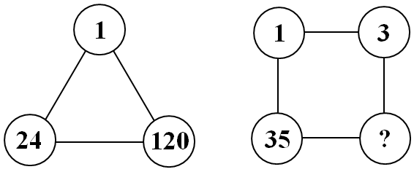
A. 46
B. 78
C. 65
D. 134

66. (2010福建)田忌与齐威王赛马并最终获胜被传为佳话，假设齐威王以上等马、中等马和下等马的固定程序排阵，那么田忌随机将自己的三匹马排阵时，能够获得两场胜利的概率是( )
A. 2/3
B. 1/3
C. 1/6
D. 1/9

67. (2010福建)为估算湖中鲤鱼的数量，某人撒网捕到鲤鱼300条，并对这300条鱼作了标记后又放回湖中，过了一段时间，他又撒网一次捕到鲤鱼200条，发现其中5条鲤鱼有标记，由此他估算出湖中鲤鱼的数量约为（ ）。
A. 1200条
B. 12000条
C. 30000条
D. 300000条

68. (2010福建)数列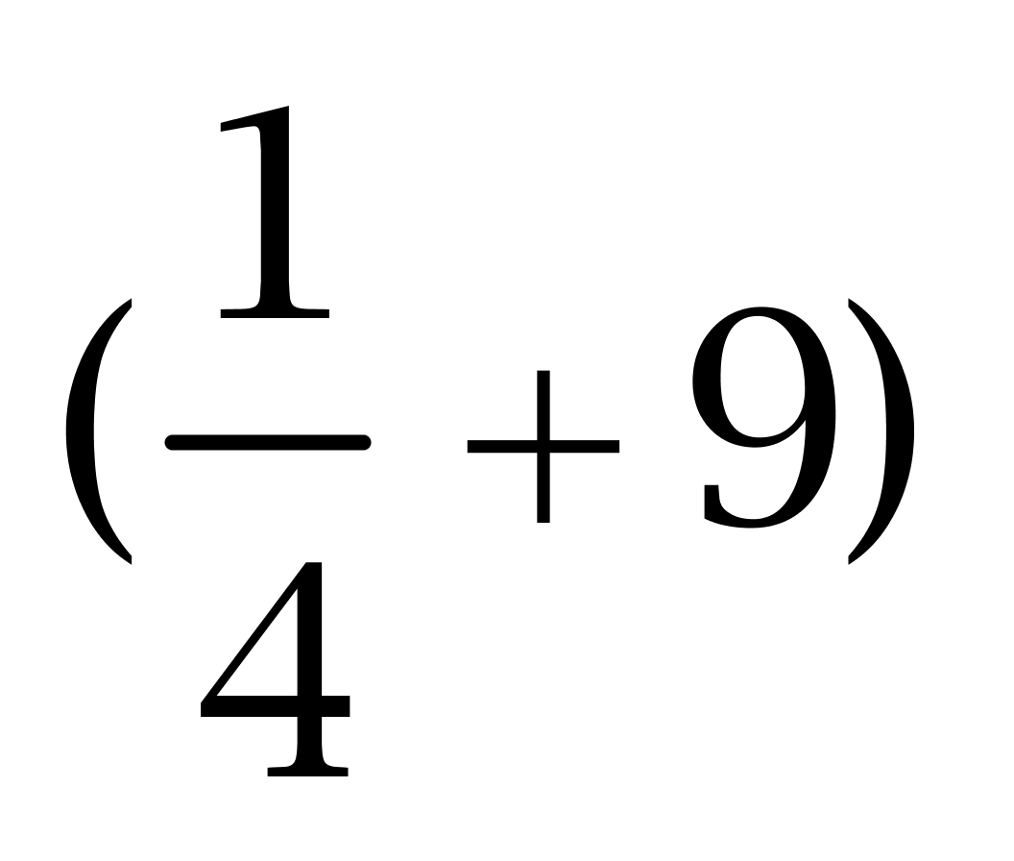，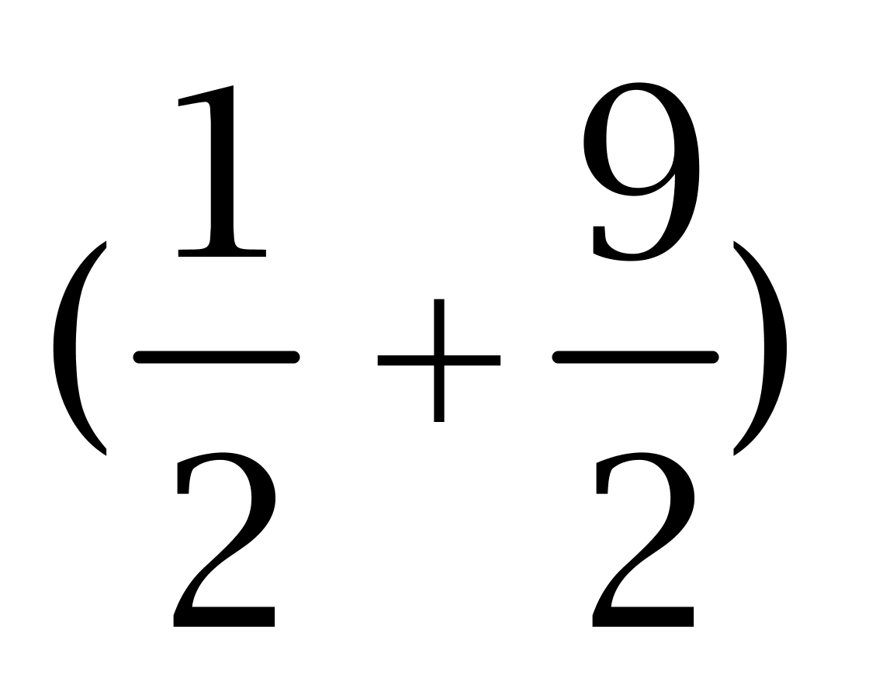，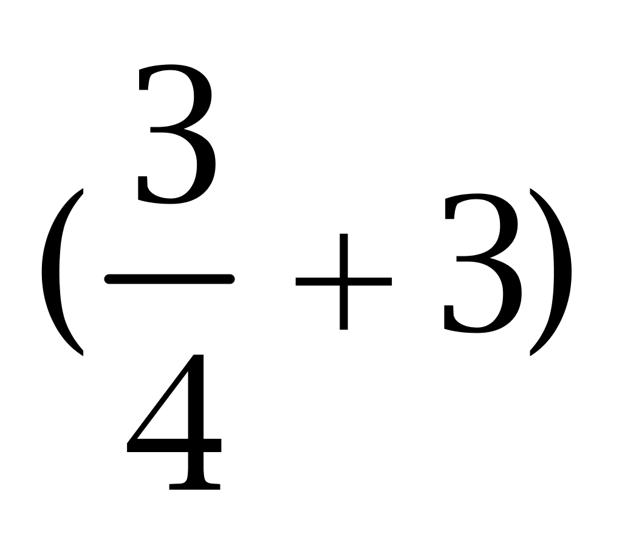，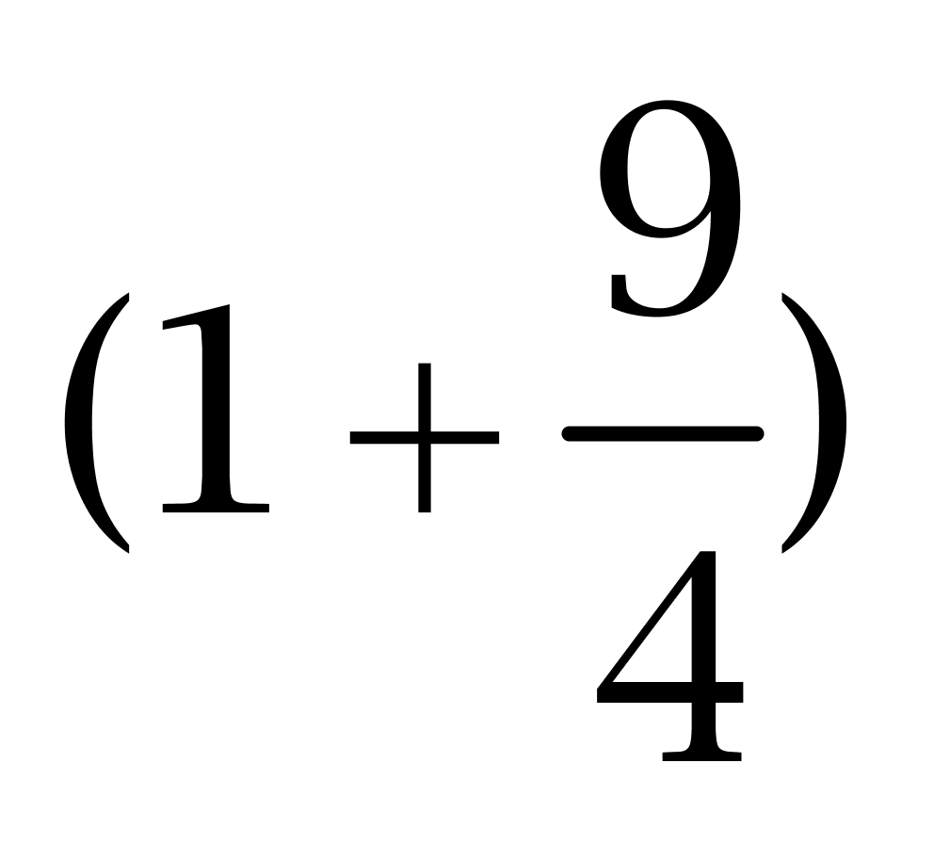，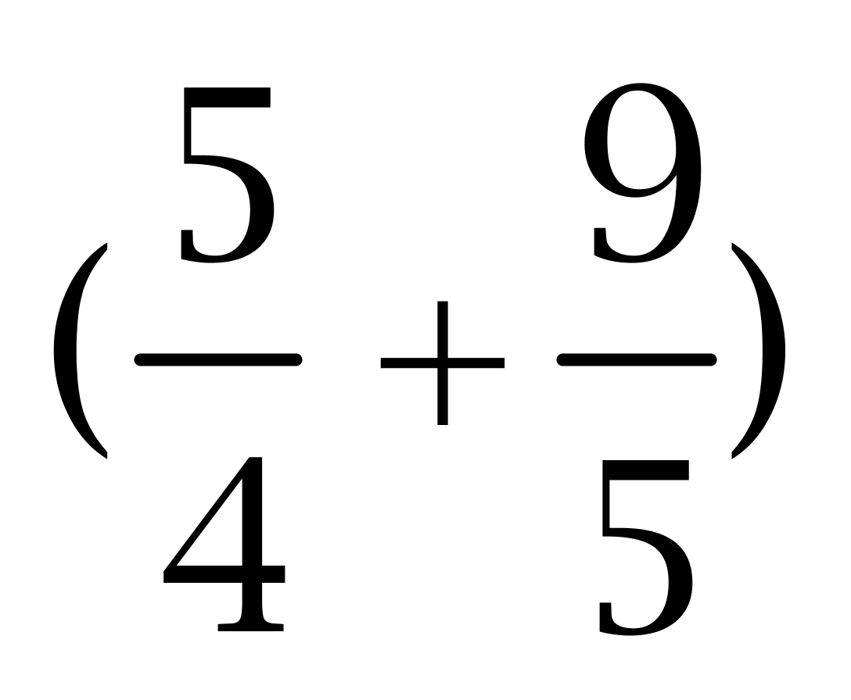中，数值最小的项是：
A. 第4项
B. 第6项
C. 第9项
D. 不存在

69. (2010福建)某村有甲乙两个生产小组，总共50人，其中青年人共13人。甲组中青年人与老年人的比例是2：3，乙组中青年人与老年人的比例是1：5，甲组中青年人的人数是( )。
A. 5人
B. 6人
C. 8人
D. 12人

70. (2010福建)一只蚂蚁从右图的正方体A顶点沿正方体的表面爬到正方体C顶点，设正方体边长为a，问该蚂蚁爬过的最短路程为( )。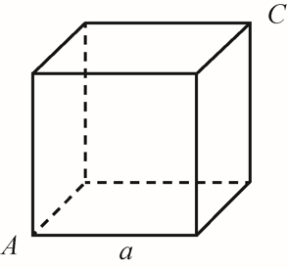
A. （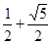）a
B. a
C. （1+√2）a
D. （1+√3））a

71. (2010福建)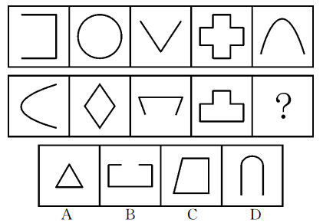

72. (2010福建)从所给的四个选项中，选择最合适的一个填入问号处，使之呈现一定的规律性：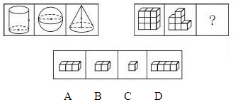
A. 如上图所示

B. 如上图所示

C. 如上图所示

D. 如上图所示

73. (2010福建)从所给四个选项中，选择最合适的一个填入问号处，使之呈现一定规律性：
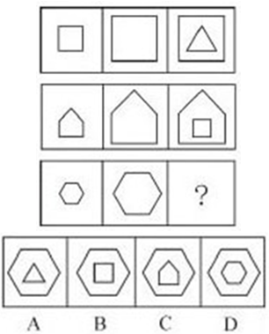

74. (2010福建)从所给四个选项中，选择最合适的一个填入问号处，使之呈现一定规律性：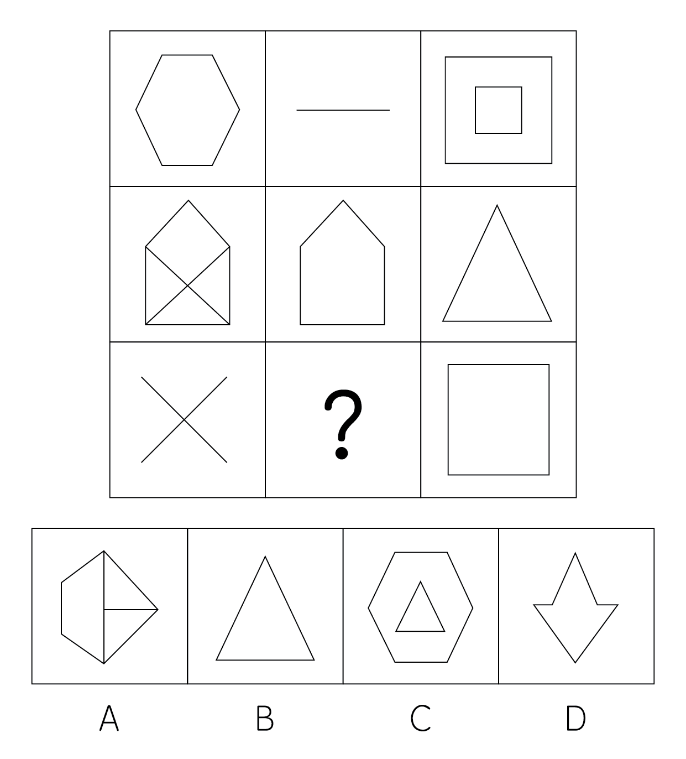

75. (2010福建)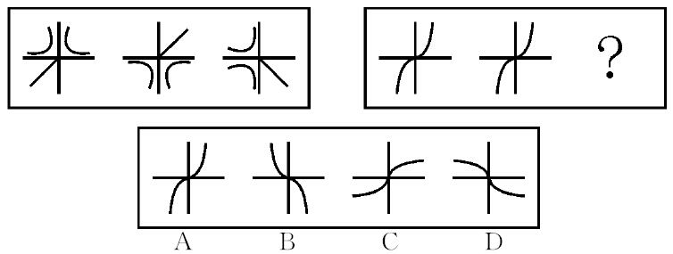

76. (2010福建)生态平衡是指在一定时间内生态系统中的生物和环境之间、生物各个种群之间，通过能量流动、物质循环和信息传递，使它们相互之间达到高度适应、协调和统一的状态。在一定限度的干扰下，生态系统能通过自我调节恢复到初始的稳定状态，一旦超过就会衰退乃至崩溃。根据上述定义，下列表述不正确的是：
A. 草原应设定最大适宜载蓄量，才能保证生态平衡
B. 应根据环境的自净能力规定污染物的排放量
C. 食物链是一种能量流动的形式
D. 生态系统衰退的主要原因是受到人类的污染

77. (2010福建)跨媒体制作是指将近期具有一定程度经济效益的作品通过不同传播媒体制作出数种副产品而展开的商业行为。根据上述定义，下列属于跨媒体制作的是：
A. 电视剧《三国影义》改编自罗贯中的小说
B. 奥运会开幕式同时采用了动态空中焰火组图、地面LED系统等技术
C. 拍摄《黄飞鸿》系列电影
D. 《喜洋洋与灰太狼》电视剧很受欢迎，出现了同名电影

78. (2010福建)斯德哥尔摩综合症是指被害者被犯罪者控制一段时间后，对犯罪者产生情感，甚至反过来帮助犯罪者的一种情绪。根据上述定义，下列表述不属于斯德哥尔摩综合症的是：
A. 某银行职员被歹徒劫持数日，获救后在歹徒服刑期间与其订婚
B. 某甲入户行窃时被主人乙发现，甲持刀威胁乙并逼问其银行卡密码，在对峙中甲被乙制服。乙得知甲因急需大笔钱给母亲治病后深感同情，放走甲并给其一笔钱
C. 某年轻姑娘被绑架数年，受尽虐待，侥幸逃离后却不愿报案，并一直和绑架者保持联系
D. 甲男以找工作为诱饵，将乙女骗至家乡。乙女几次试图逃脱都未成功，在生了孩子之后便安心在当地生活，并协助甲男从事拐卖人口的活动

79. (2010福建)“搭便车”是指一些人需要某种公共产品，但事先宣称自己并无需要，在别人付出代价取得后，他们就可不劳而获地享受成果。根据上述定义，下列不属于“搭便车”现象的是：
A. 轮船公司不肯兴建灯塔
B. 由政府出资安装路灯
C. 一部分住户逃避缴纳小区道路维修费用
D. 多人合租一辆汽车一同旅行

80. (2010福建)生物质能是指太阳能以化学能形式贮存在生物质中的能量形式。根据上述定义，下列不属于生物质能的是：
A. 利用动物脂肪作快艇燃料
B. 利用纤维素废料生产酒精
C. 利用动物粪便制造燃料
D. 利用太阳能集热器发电

81. (2015四川)生物集群灭绝是指在一个相对短暂的地质时段中，在一个以上地理区域范围内，数量众多的生物突然死亡，从而造成生物物种数量短时间突然大幅下降。根据上述定义，下列属于生物集群灭绝的是：
A. 1987年6月6日，最后一只黑海雀死去后，这种南美洲特有的雀科鸣鸟在地球上永远消失了
B. 在过去的40年中，英国本土的鸟类种类减少了54%，本土的野生植物种类减少了28%，而本土蝴蝶的种类更是惊人地减少了71%
C. 有研究显示，巴西中西部热带草原地区的163种树木中将有70%以上的树种灭绝
D. 距今约2.5亿年前的二叠纪末期，地球上有96%的物种灭绝，其中90%的海洋生物和70%的陆地脊椎动物灭绝

82. (2010福建)试图使别人积极看待自己的努力是获得性印象管理；而尽可能弱化自己的不足或避免使别人消极地看待自己的防御性措施是保护性印象管理。根据上述定义，下列属于保护性印象管理的是：
A. 小范上班时总是提前半小时到单位把办公室打扫得干干净净，同事都觉得他是一个勤快的人
B. 小陈平时不喜欢说话，因为他有时会出现口吃的现象
C. 小王读书很认真，获得了“三好学生”的称号
D. 小张有些小聪明，喜欢在课堂上抢答

83. (2010福建)供给诱导需求是指供应商利用优于消费者的资讯，以自身的利益为优先考量，促使消费者购买更多的产品和服务。根据上述定义，下列不属于供给诱导需求的是：
A. 某百货商场为促销，在元旦期间先对某商品进行提价，再以“满200元送50元”的手段促销该商品
B. 某超市售货员让顾客免费品尝国外某品牌饮料，并宣称该饮料是该国成功人士的首选
C. 林女士凭免费券到某美容店美容时，美容师说其美白产品效果很好，用了能使人年轻10岁，林女士随后订购了一年的美容消费
D. 李先生为更换手机到某电器城，他详细咨询了销售员，买到了一部自己称心的手机

84. (2010福建)帕累托最优是指这样一种社会状态：对于任何一个人来说，如果不使其他某个（或某些）人境况变坏，他的情况就不可能变好。根据上述定义，下列不符合帕累托最优状态断定的是：
A. 处于帕累托最优状态的社会里，只有在有人境况变坏的情况下，才有人境况变好
B. 如果有人境况变好，但他人境况没有因此变坏，说明社会并非处于帕累托最优状态
C. 对于任何一个人来说，只要使其他人境况变好，他的境况就可能变好。这样的社会，处于帕累托最优状态
D. 对于任何一个人来说，只有使其他某个（或某些）人境况变坏，他的情况才可能变好。这样的社会，处于帕累托最优状态

85. (2017天津)工业产权是指法律规定对应用于生产和流通中的创造发明与显著标记等智力成果在一定期限和地区内享有占有权。根据上述定义，下列属于工业产权的是：
A. 某企业近期购买的某国外先进生产设备
B. 某饮料公司开发的饮料秘密配方
C. 某服装生产企业经多年打拼创下的西裤品牌
D. 某学者在某大学学报上发表的论文

86. (2010福建)滑翔∶飞机
A. 俯冲∶海燕
B. 投掷∶铅球
C. 背跃∶跳高
D. 飞翔∶天空

87. (2010福建)Dos∶windowsXP
A. 眼镜∶墨镜
B. 黑白电视机∶彩色电视机
C. 汽车∶跑车
D. 楼房∶别墅

88. (2010福建)二进制∶十进制
A. 简谱∶五线谱
B. 口译∶笔译
C. 笔试∶面试
D. 唐诗∶唐朝

89. (2010福建)茶叶∶福建∶铁观音
A. 旅游∶海南∶椰子
B. 文房四宝∶安徽∶宣纸
C. 京剧∶北京∶京胡
D. 蔬菜∶上海∶上海青

90. (2010福建)平行四边形∶长方形∶正方形
A. 点∶线段∶三角形
B. 三角形∶等腰三角形∶等边三角形
C. 线段∶三角形∶四边形
D. 直线∶平面∶空间

91. (2010福建)衣柜∶衣服∶拉链
A. 鞋盒∶鞋子∶鞋带
B. 食品∶饼干∶糖果
C. 运动∶羽毛球∶球拍
D. 灯光∶阳光∶月光

92. (2010福建)纸张∶印刷∶书籍
A. 皮革∶加工∶鞋子
B. 种子∶播种∶粮食
C. 面粉∶油炸∶油条
D. 蓝图∶施工∶建筑

93. (2010福建)梅兰芳 之于 京剧 正如 （ ） 之于 （ ）
A. 周立波；舞蹈
B. 关汉卿；昆曲
C. 马三立；相声
D. 刘德华；明星

94. (2010福建)伐木 之于 森林 正如 （ ） 之于 （ ）
A. 雕刻；刻刀
B. 放牧；草原
C. 汽车；公路
D. 跑道；赛场

95. (2010福建)高粱 之于 白酒 正如 （ ） 之于 （ ）
A. 蚊帐；被子
B. 黄豆；酱油
C. 砖头；水泥
D. 青草；牛奶

96. (2010福建)数据显示，全世界收看2006年世界杯足球赛电视转播的观众中，女性就占了39%，在下一届比赛时该比例可望升高。'这是一种新现象，但其价值却被严重低估。”世界第四大广告营销集团阳狮媒体的首席执行长莫里斯·勒维说：'我们显然因此错失了商机。”由此可以推出：①2006年世界杯期间的大量广告集中在男性消费品上②2010年世界杯的女性观众人数可能将首次超过男性观众③在转播世界杯比赛的电视广告中，将出现越来越多的女性消费品④2010年世界杯比赛的电视广告中，可能出现更多的女性消费品
A. ①②③
B. ②③④
C. ①③④
D. ①②④

97. (2010福建)白炽灯功率越大，灯光越明亮。100瓦的白炽灯功率高于15瓦的白炽灯功率，因此，100瓦的白炽灯比15瓦的白炽灯明亮。下列与上述推理最为类似的是？
A. 一个人越喜欢看电视和看书，他的近视程度越厉害。老张的爱人比他爱看电视，因此，老张的爱人近视程度比他的近视程度厉害
B. 一套房子的面积越大，它的总价越高。老张的房子比同一栋楼老李的房子面积大，因此，老张的房子比老李的房子贵
C. 今年跳远冠军的成绩比前年跳远冠军的成绩好。张华是今年的跳远冠军，因此，他今年的跳远成绩比他前年的好
D. 产品质量越高并且广告投入越多，产品需求就越大。甲公司投入的广告费比乙公司的多，因此，对甲公司产品的需求量比对乙公司的需求量大

98. (2010福建)某年，电信公司投入了巨资改善网络通讯质量和网络覆盖区，结果当年用户增加了20%，但是利润却下降了10%。最可能的原因是？
A. 新增用户的消费总额较低
B. 网络包年费大幅度降低
C. 电信公司当年的管理出了问题
D. 电信公司为改善网络覆盖区投入的资金过多

99. (2010福建)两组学生，其中一组参加了古文训练班，另一组没有参加，在语文考试中，参加过古文训练班的学生比那些没有参加过的学生的平均分数高很多，因此，要想让学生在语文考试中的成绩提高，就必须让他们参加古文训练班。下列是上述论证依赖的假设是：
A. 很多学生参加了古文训练班
B. 学生的父母应该教给学生一些古文知识
C. 语文成绩的提高与参加古文训练班没有必然的联系
D. 只有参加古文训练才能够提高语文成绩

100. (2010福建)新型平板电脑比传统平板电脑更快捷，它安装了新型操作系统，因此，新型平板电脑的销售情况比传统平板电脑好。下列最能削弱上述观点的是：
A. 某些平板电脑使用者的使用环境和平常人不同
B. 传统平板电脑最常用的功能在新型平板电脑中找不到
C. 新型平板电脑的操作系统是全新的
D. 无论平板电脑使用何种操作系统，使用习惯都因人而异

101. (2015辽宁)在甲市，电动自行车一方面方便了居民的出行，另一方面又增加了城市交通压力，形成交通隐患，在甲市居民中形成'放开”和'限制”电动自行车的两种意见。以下各项如果为真，都只能支持上述某一种意见，除了？
A. 甲市为方便市民出行，目前正在改善道路交通管网
B. 甲市发生的多起交通事故都是电动自行车占道行驶引起的
C. 由于电动自行车出行便利，致使甲市的公交车营业额递减
D. 电动自行车厂商是甲市的主要纳税大户

102. (2010福建)根据医学理论，一个人想要健康就必须有足够的运动量，但是城里人往往是以汽车等交通工具代步，没有足够的运动量，所以，这个医学理论不成立。下列最可能是上述论证的预设前提的是：
A. 城市生活节奏快
B. 有些城里人为了健康很注意运动
C. 以交通工具代步对城里人来说是必需的
D. 城里人不可能不健康

103. (2015云南)为了粮食安全，某国家近一年来连续四次下调粮食出口退税率，以抑制粮食出口，但是，该国粮食出口仍然在不断增加，在国际市场上有很强的竞争力。以上论述如果为真，最能支持这一情况的是：
A. 国际市场上粮食处于供不应求的状态
B. 该国粮食的质量在国际市场上享有很高的声誉
C. 该国粮食的价格在下调退税率后仍然比其他国家低
D. 该国粮食的产量仍然在不断增加

104. (2010福建)去年某商品的销售量与前年相比减少一半，市场营销部门调查发现，去年与前年的最大不同是该商品的价格上涨了20%。下列最可能有效解决商品销售量下滑问题的措施是？
A. 利用多种媒体加强广告宣传
B. 为该商品增加更多的使用功能
C. 根据实际情况，商品价格实行季节浮动价
D. 给购买该商品的顾客附赠一个小礼品

105. (2010福建)甲、乙、丙均为教师，其中一位是大学教师，一位是中学教师，一位是小学教师，并且大学教师比甲的学历高，乙的学历与小学教师不同，小学教师的学历比丙低。由此可以推出：
A. 甲是小学教师，乙是中学教师，丙是大学教师
B. 甲是中学教师，乙是小学教师，丙是大学教师
C. 甲是大学教师，乙是小学教师，丙是中学教师
D. 甲是大学教师，乙是中学教师，丙是小学教师

2009年前三个季度，我国规模以上电子信息制造业扭转了上半年下滑的势头，但比去年同期增速下降10个百分点以上，重点产品增长面逐步扩大。9月，重点监测的27个产品中，14个产品产量出现正增长，比上半年多了3个产品，其中计算机、显示器、彩电、数码相机继续保持增长，手机、集成电路扭转上个月下降的势头，分别增长2.4%、4.7%。1~8月，规模以上电子信息制造业实现主营业务收入29618亿元，同比下降4.8%，实现利润892亿元，同比下降21.5%，二者降幅分别比1~5月缩小3.7、19.5个百分点。电子信息11个行业中实现利润增长的行业扩大为4个，其中通信设备、视听产品行业分别增长28.1%、6.4%，计算机、电子元件行业分别下降35.5%、29.4%，电子器件行业扭亏为盈，实现利润35亿元。2009年1~9月，我国规模以上电子信息制造业完成出口交货值20329亿元，同比下降10.6%，1~9月全行业实现出口交货值占销售产值的比例为57.6%，比去年同期回落5.7个百分点。1~9月，电子信息产业500万元以上项目完成固定资产投资2808亿元，同比增长17.2%，增速低于去年同期12.1个百分点，低于同期全国制造业增速11.5个百分点。
106. (2010福建)2008年1~9月，规模以上电子信息制造业出口交货值约为：
A. 20329亿元
B. 22061亿元
C. 22739亿元
D. 31223亿元

107. (2010福建)2009年1~8月，规模以上电子信息制造业主营业务收入利润率约为：
A. 2%
B. 3%
C. 4%
D. 5%

108. (2010福建)2008年1~9月，电子信息产业500万元以上项目完成固定资产投资额约为：
A. 2396亿元
B. 2502亿元
C. 2618亿元
D. 2808亿元

109. (2010福建)2008年1~9月，电子信息制造业全行业实现出口交货值占销售产值的比重约为：
A. 51.9%
B. 57.5%
C. 63.3%
D. 72.8%

110. (2010福建)根据以上材料，无法推出的是：
A. 2009年上半年，在规模以上电子信息制造业重点监测的27个产品中有11个产品产量出现正增长
B. 2009年1~9月，电子信息产业500万元以上项目的固定投资同比增长超过10%，但增速低于去年同期
C. 2009年1~8月，电子器件行业的利润超过30亿元
D. 2009年前3季度，在规模以上电子信息制造业重点监测的产品中仅计算机、显示器和彩电保持增长

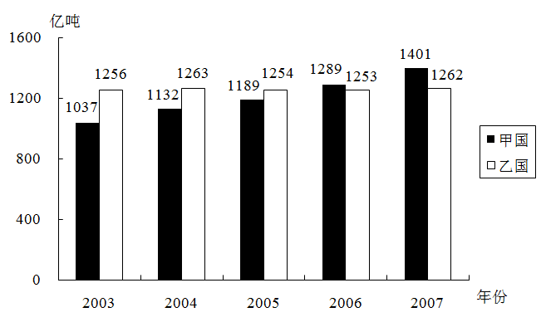

111. (2010福建)2003~2007年，乙国的年碳排放量最大值与最小值之间的差距为：
A. 7亿吨
B. 8亿吨
C. 9亿吨
D. 10亿吨

112. (2010福建)2007年两国碳排放量之和比2006年两国碳排放量之和约增加了：
A. 1%
B. 2%
C. 5%
D. 7%

113. (2010福建)2003~2007年，甲国平均每年比乙国少排放的碳总量为：
A. 30亿吨
B. 48亿吨
C. 55亿吨
D. 60亿吨

114. (2010福建)2004~2007年，甲国的年碳排放量与上年相比增长幅度最大的年份是：
A. 2004年
B. 2005年
C. 2006年
D. 2007年

115. (2010福建) 2003~2007年甲、乙两国年碳排放量根据以上资料，能够推出的是：
A. 碳排放量总是呈逐年上升的国家是发展中国家，反之，发达国家的碳排放量总是呈逐年下降
B. 2003~2006年，乙国的年碳排放量稳中有升
C. 2003~2006年，甲国的每年碳排放总量总低于乙国的每年碳排放总量
D. 甲国的年碳排放量的增速远大于乙国

2000~2008年XX省进出口总额
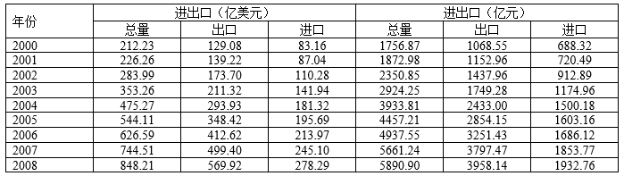
116. (2010福建)由上表估算2008年人民币对美元的平均汇率约为：
A. 6.6450
B. 6.9450
C. 6.9740
D. 6.9920

117. (2010福建)以2000年为基准，该省2008年的出口总额约增加( )。
A. 1244亿元
B. 2000亿元
C. 2890亿元
D. 4134亿元

118. (2010福建)2006~2008年，该省平均每年进出口总额约为：
A. 650亿元
B. 800亿元
C. 5000亿元
D. 5500亿元

119. (2010福建)2000~2008年，该省年贸易顺差达到最大的年份是：
A. 2005年
B. 2006年
C. 2007年
D. 2008年

120. (2010福建)根据以上资料，能够推出的是：
A. 2001~2008年，该省每年出口总额相对上年增幅最小的年份是2001年
B. 2001~2008年，该省每年出口总额相对上年增幅最大的年份是2002年
C. 2001~2008年，该省出口总额呈逐年上升趋势
D. 2001~2008年，人民币对美元的平均汇率呈逐年上升的趋势

参考答案与解析
第一部分 客观题
一、单选题
第1题
【知识点】 毛泽东思想与中国特色社会主义理论体系
【答案】 A
【解析】 本题考查十七届四中全会。2009年9月15日至18日在北京举行的党的十七届四中全会审议通过了《中共中央关于加强和改进新形势下党的建设若干重大问题的决定》。因此，选择A选项。
【来源】 2010年福建公务员考试《行测》真题（春季）第1题

第2题
【知识点】 毛泽东思想与中国特色社会主义理论体系
【答案】 B
【解析】 本题考查时政热点。2009年12月初召开的中央经济工作会议强调，2010年要把改善民生、发展社会事业作为扩大内需，调整经济结构的重点。因此，选择B选项。
【来源】 2010年福建公务员考试《行测》真题（春季）第2题

第3题
【知识点】 毛泽东思想与中国特色社会主义理论体系
【答案】 C
【解析】 本题考查时政热点。《京都议定书》的签署是为了使人类免受气候变暖的威胁，要求各国减少温室气体的排放，而温室气体主要是指CO2。因此，选择C选项。
【来源】 2010年福建公务员考试《行测》真题（春季）第3题

第4题
【知识点】 毛泽东思想与中国特色社会主义理论体系
【答案】 D
【解析】 本题考查时政热点。中国2010年上海世界博览会的主题是“城市，让生活更美好（Better City，Better Life）”。因此，选择D选项。
【来源】 2010年福建公务员考试《行测》真题（春季）第4题

第5题
【知识点】 历史常识（其它）
【答案】 D
【解析】 本题考查历史常识。纠正“左倾”军事路线是中共中央政治局于1935年在贵州遵义召开的遵义会议中的内容。因此，选择D选项。古田会议，是红军1929年在福建古田召开的第九次党的代表大会。古田会议核心内容为：①确立了中国共产党对军队实行绝对领导的原则；②强调对红军进行无产阶级政治思想教育以克服各种非无产阶级思想；③规定了人民军队的性质和任务；④规定了红军处理内外关系的准则。故选D。
【来源】 2010年福建公务员考试《行测》真题（春季）第5题

第6题
【知识点】 认识论
【答案】 C
【解析】 A项“纸上得来终觉浅，绝知此事要躬行”这句出自于陆游的《冬夜读书示子聿》，意思是：从书本上得到的知识终归是浅薄的，未能理解知识的真谛，要真正理解书中的深刻道理，必须亲身去躬行实践；B项“汝果欲学诗，工夫在诗外”这句出自于陆游的《剑南诗稿》《示子遹》，意思是：不能为了作诗而作诗,增加阅历不是浪费时间，是为了作诗积累素材，这样才能作出好诗；C项“天行健，君子以自强不息”出自于《周易》，意思是：天（即自然）的运动刚强劲健，相应地，君子处世，也应像天一样，自我力求进步，刚毅坚卓，发愤图强，永不停息；D项“读万卷书，行万里路”，这里的行万里路跟读书是互补的，读书是静态的，行路是动态的，书中知识有限，只有行路眼观耳识才能补其不足。古人都把“读万卷书，行万里路”作为一种追求。因为这两者都能使人开阔眼界，增长知识和能力。而题干中“知行兼举”的意思是同时重视理论知识与实践行动。所以，正确答案是C。
【来源】 2010年福建公务员考试《行测》真题（春季）第6题

第7题
【知识点】 人文常识（其它）
【答案】 A
【解析】 本题考查人文常识。中国古代学术研究经历了七个发展阶段①：先秦子学：即诸子之学，指春秋战国时期诸子百家的学术思想。“诸子百家”是人们对春秋战国时期各个学派的总称。②汉代经学：是指中国汉代研究儒家经典学说，并阐明其含义的学问，代表人物有郑玄。③魏晋玄学：魏晋时人们将《老子》《庄子》和《周易》称为“三玄”，将研究此类著作的学说称为玄学，代表人物有何晏、王弼、郭象等。④隋唐佛学：主要是指隋唐时期盛行的，关于佛学中缘起法则、佛性依据、修行方法与途径等三大核心理论争辩的学说，代表人物有高僧玄奘。⑤宋明理学：把“理”说成是产生世界万物的精神的东西，代表人物有朱熹、陆九渊等。⑥明清实学：主张“经世致用”，认为学问必须有益于国事，代表人物有黄宗羲、王夫之、龚自珍等。⑦乾嘉朴学：是乾隆、嘉庆年间兴起的一种以整理、考订古代典籍为主的考据学，代表人物有顾炎武、章炳麟等。因此本题选A。
【来源】 2010年福建公务员考试《行测》真题（春季）第7题

第8题
【知识点】 历史常识（其它）
【答案】 D
【解析】
本题考查历史常识。A项，不当选，“卧薪尝胆”出自北宋苏轼的《拟孙权答曹操书》，讲述春秋末期吴越争霸时期勾践灭吴的故事，形容人刻苦自励，立志雪耻图强。B项，不当选，“退避三舍”出自春秋时期左丘明的《左传》，讲述春秋时期晋国与楚国的故事，比喻退让和回避，避免冲突。C项，不当选，“秦晋之好”出自元代乔梦符的《两世姻缘》，讲述春秋时期秦国与晋国因为姻亲关系邦交深厚的故事，现泛指两家联姻。D项，当选，“负荆请罪”出自西汉司马迁的《史记》，讲述了战国时期赵国廉颇与蔺相如的故事，比喻主动向人认错、道歉。故选D。

【来源】 2010年福建公务员考试《行测》真题（春季）第8题,2018年7月广西省桂林市事业单位考试《职业能力测验》真题（公共类）第63题

第9题
【知识点】 人文常识（其它）
【答案】 B
【解析】 本题考查人文常识。“感时花溅泪，恨别鸟惊心”出自唐代诗人杜甫的《春望》，全诗表达了诗人挂念亲人、心系国事的情怀。因此，选择B选项。A项：出自唐代诗人李商隐的《无题》，全诗描写了爱情的珍贵以及对爱情的贤贞不渝。C项：出自唐代诗人李白的《将进酒》，全诗抒发了作者乐观自信、旷达不羁的精神以及对社会现实的愤闷。D项：出自唐代诗人韦应物的《滁州西涧》，全诗表达了作者恬淡的胸襟和忧伤的情怀。故选B。
【来源】 2010年福建公务员考试《行测》真题（春季）第9题

第10题
【知识点】 人文常识（其它）
【答案】 B
【解析】 本题考查人文常识。乡试第一名称“解元”；会试第一名称“会元”；殿试第一名称“状元”。因此，选择B选项。A项：女子十五岁称及笄之年，形容古代女子已到了结婚的年龄。C项：五经一般指儒家典籍《诗经》《尚书》《礼记》《周易》（《易经》）《春秋》的合称。。D项：晚清四大谴责小说是对当时腐朽社会的抨击。故选B。
【来源】 2010年福建公务员考试《行测》真题（春季）第10题

第11题
【知识点】 人文常识（其它）
【答案】 D
【解析】 本题考查人文常识。元宵节是正月十五，而中元节是七月十五，二者不是同一节日。故选D。
【来源】 2010年福建公务员考试《行测》真题（春季）第11题

第12题
【知识点】 地理常识（其它）
【答案】 D
【解析】 本题考查地理常识。海地的官方语言为法语和克里奥尔语（原意是“混合”，泛指世界上那些由葡萄牙语、英语、法语以及非洲语言混合并简化而生的语言）。故选D。
【来源】 2010年福建公务员考试《行测》真题（春季）第12题

第13题
【知识点】 经济常识（其它）
【答案】 A
【解析】 本题考查经济常识。金融市场，即资金融通市场，是实现货币借贷和资金融通、办理各种票据和有价证券交易活动的市场。拍卖市场是指从事拍卖活动的经营场所，与金融市场的经营内容不同。因此，选择A选项。B项：金融市场按照交割期限，可分为现货市场和期货市场。C项：金融市场按照交易工具的期限，可分为货币市场和资本市场两大类，股票市场属于资本市场。D项：按标的物划分，金融市场分为货币市场、资本市场、外汇市场和黄金市场。故选A。
【来源】 2010年福建公务员考试《行测》真题（春季）第13题

第14题
【知识点】 经济常识（其它）
【答案】 D
【解析】 本题考查经济常识。宏观调控是国家综合运用各种手段对国民经济进行的一种调节与控制。它的主体是国家而不是市场。故选D。
【来源】 2010年福建公务员考试《行测》真题（春季）第14题,2015年天津市事业单位考试《职业能力倾向测验》第3题

第15题
【知识点】 地理常识（其它）
【答案】 B
【解析】 本题考查地理常识。区域划分以地理和经济特征为依据，并非以行政区划界线为依据。故选B。
【来源】 2010年福建公务员考试《行测》真题（春季）第15题

第16题
【知识点】 经济常识（其它）
【答案】 A
【解析】 本题考查经济常识。中央银行提高存款利率和准备金率时，市场中流通的货币量减少，致使投入股市的钱变少，股票指数下降。故选A。
【来源】 2010年福建公务员考试《行测》真题（春季）第16题

第17题
【知识点】 经济常识（其它）
【答案】 D
【解析】 本题考查经济常识。外汇储备是指一国政府所持有的国际储备资产中的外汇部分。外汇储备应当适量，经济实力与外汇储备之间不是绝对的正相关。故选D。
【来源】 2010年福建公务员考试《行测》真题（春季）第17题

第18题
【知识点】 行政法
【答案】 A
【解析】 本题考查行政法。行政行为是指行政主体行使行政职权，作出的能够产生行政法律效果的行为。“国家机关与建筑公司签订的承包合同”为平等主体之间进行的民事行为，属于民法调整的范围。因此，选择A选项。
【来源】 2010年福建公务员考试《行测》真题（春季）第18题

第19题
【知识点】 行政法
【答案】 D
【解析】 本题考查法律常识。
根据《中华人民共和国行政复议法》第7条规定，公民、法人或者其他组织认为行政机关的具体行政行为所依据的下列规定不合法，在对具体行政行为申请行政复议时，可以一并向行政复议机关提出对该规定的审查申请：（一）国务院部门的规定；（二）县级以上地方各级人民政府及其工作部门的规定；（三）乡、镇人民政府的规定。前款所列规定不含国务院部、委员会规章和地方人民政府规章。规章的审查依照法律、行政法规办理。由此可知，除上述规定的三类抽象行政行为可以在行政复议是附带审查外，其它抽象行政行为或法律法规都不能附带审查，即不可以提起复议的行为，包括国务院各部委规章、地方人民政府规章及地方性法规等。我国国务院制定和颁布行政法规，省、自治区、直辖市人大及其常委会制定和公布地方性法规。
A项，不当选，国务院某部门的《关于提高食盐出厂（场）价格的通知》，属于国务院部门的规定，符合上述第1项。不选。
B项，不当选，某市政府的《XX市农村社会基本养老保险实施细则》，属于地方人民政府的规定，符合上述第2项。不选。
C项，不当选，某镇政府的《关于出生人口性别比升高专项整治活动的意见》，属于镇人民政府的规定，符合上述第3项。不选。
D项，当选，某省人大的《××省实施办法》属于地方性法规，即属于不能提起复议的行为。
因此本题选D。
【来源】 2010年福建公务员考试《行测》真题（春季）第19题

第20题
【知识点】 民法
【答案】 B
【解析】 本题考查法律常识。A选项《物权法》第九条规定：“不动产物权的设立、变更、转让和消灭，经依法登记、发生效力；未经登记，不发生效力，但法律另有规定的除外。”甲没有给乙进行过户登记。B选项《合同法》第一百零七条规定：“当事人一方不履行合同义务或者履行合同义务不符合约定的，应当承担继续履行、采取补救措施或者赔偿损失等违约责任。”甲与丙已办理了房屋过户登记手续，所以房屋应归丙所有；甲与乙签订的房屋买卖合同属于有效合同，甲存在违约行为，应向乙承担违约责任。C选项题干没有体现登记有误的情况。D选项双方自愿订立的合同一般有效。故选B。有疑问要解答，请在公众号“一起学公基”留言。
【来源】 2010年福建公务员考试《行测》真题（春季）第20题

第21题
【知识点】 行政法
【答案】 C
【解析】 本题考查《公务员法》并选错误项。《公务员法》第三十一条规定：“录用特殊职位的公务员，经省级以上公务员主管部门批准，可以简化程序或者采用其他测评办法。”而不是由招录机关自行决定。因此，选择C选项。
【来源】 2010年福建公务员考试《行测》真题（春季）第21题

第22题
【知识点】 公文常识
【答案】 C
【解析】 本题考查公文常识。公告适用于向国内外宣布重要事项或法定事项；决定适用于对重要事项或者重大行动作出安排，奖惩有关单位及人员，变更或者撤销下级机关不适当的决定事项；通报适用于表彰先进，批评错误，传达重要精神或者情况；意见用于对重要问题提出见解和处理办法。一般而言，通报表扬的程度比决定奖励的程度小。题干为号召向沈浩同志学习，属表彰先进，应当用通报。因此本题选C。
【来源】 2010年福建公务员考试《行测》真题（春季）第22题

第23题
【知识点】 毛泽东思想与中国特色社会主义理论体系
【答案】 B
【解析】 本题考查时政热点。高锟（kūn），世界著名华裔物理学家，他凭借对光纤技术的突破性研究获得2009年诺贝尔物理学奖。因此，选择B选项。
【来源】 2010年福建公务员考试《行测》真题（春季）第23题

第24题
【知识点】 科技常识其它
【答案】 C
【解析】 本题考查科学常识。物联网，即物物相连的互联网，是在互联网的基础上，实现物与物的信息交换，并非人与物品之间的信息交换。故选C。
【来源】 2010年福建公务员考试《行测》真题（春季）第24题

第25题
【知识点】 地理常识（其它）
【答案】 D
【解析】 本题考查地理常识。日食是指月球运动到太阳和地球之间，日、月、地处于同一直线，月球挡住太阳射向地球的光所产生的天文现象。故选D。
【来源】 2010年福建公务员考试《行测》真题（春季）第25题

第26题
【知识点】 科技常识其它
【答案】 A
【解析】
本题考查物理常识。A项，正确，减速玻璃是由两层钢化玻璃中间夹一层PVB胶片制成的夹层玻璃。它很准确地矫正了普通玻璃在厚度、平面度上的误差，并且做到了玻璃材质成分的充分均质，平面度比普通玻璃更好。减速玻璃良好的平面度，提升了透光率，没有光畸变等，能非常真实的反应外面的景物形态与运转状态，视觉非常清晰，跟没有玻璃的视觉效果一样，使人的感觉更舒服，运用在“高速列车”上能降低乘客的眩晕感。B项，错误，减速玻璃为了使窗外的物体运动更清晰，是减少了光的折射影响，没有光畸变，让外界景物的运动速度和实际速度一致。C项，错误，透过普通玻璃，窗外物体运动的速度看起来比实际速度快，速度不是一致的。D项，错误，减速玻璃具有良好的光学性能，透光率好，没有光畸变等，能非常真实地反映外面的景物形态与运转状态，视觉更加清晰。故选A。

【来源】 2010年福建公务员考试《行测》真题（春季）第26题

第27题
【知识点】 科技常识其它
【答案】 C
【解析】 本题考查生活常识。18世纪30年代，随着热气球的出现，为了保障浮空人员的安全，降落伞开始进入航空领域。1903年美国莱特兄弟设计制造的飞机飞行成功，标志着飞机正式问世。由此可知降落伞出现的时间远早于飞机。故选C。
【来源】 2010年福建公务员考试《行测》真题（春季）第27题

第28题
【知识点】 科技常识其它
【答案】 C
【解析】 本题考查生活常识。含磷洗衣粉具有吸收水分防止洗衣粉结块的作用，它能保持合成洗涤剂制品始终保持干爽的粒状，而不是块状。故选C。
【来源】 2010年福建公务员考试《行测》真题（春季）第28题,2015年云南省蒙自市事业单位考试《职业能力倾向测验》真题（部分）第9题,2015年内蒙古呼和浩特铁路局事业单位考试《职业能力倾向测验》真题（部分）第10题

第29题
【知识点】 科技常识其它
【答案】 D
【解析】 本题考查生活常识。煮食物时，水沸腾后温度不变，即使再加大火力，也不能提高水的温度，只能加快水的汽化，浪费燃料。故选D。
【来源】 2010年福建公务员考试《行测》真题（春季）第29题,2015年河南开封市事业单位考试《职业能力倾向测验》第2题

第30题
【知识点】 科技常识其它
【答案】 B
【解析】 本题考查物理常识。汽车急刹车时，人的身体由于惯性作用，保持原来的速度继续向前运动。故车内的乘客会向前倒，是由于惯性而不是离心力作用。故选B。
【来源】 2010年福建公务员考试《行测》真题（春季）第30题

第31题
【知识点】 生物医学常识（其它）
【答案】 A
【解析】 本题考查生活常识。扭伤后应立即停止活动，在扭伤发生24小时内需采取冷敷处理，使局部血管收缩，减少出血和肿胀。因此，选择A选项。
【来源】 2010年福建公务员考试《行测》真题（春季）第31题

第32题
【知识点】 毛泽东思想与中国特色社会主义理论体系
【答案】 B
【解析】 本题考查时事政治。《福建省建设海峡西岸经济区纲要》指出：“着力加强生态文明建设，提高可持续发展能力，努力把海峡西岸经济区建设成为科学发展之区、改革开放之区、文明祥和之区、生态优美之区。”因此，选择B选项。
【来源】 2010年福建公务员考试《行测》真题（春季）第32题

第33题
【知识点】 毛泽东思想与中国特色社会主义理论体系
【答案】 A
【解析】 本题考查时事政治。2009年7月底，中共福建省委提出并启动“福州（平潭）综合实验区”建设。因此，选择A选项。
【来源】 2010年福建公务员考试《行测》真题（春季）第33题

第34题
【知识点】 毛泽东思想与中国特色社会主义理论体系
【答案】 A
【解析】 本题考查时政热点。2009年9月28日，联合国教科文组织保护非物质文化遗产政府间委员会第四次会议，审议并批准了福建省的“福建南音”、以“古代木拱廊桥”为代表的“传统木结构营造技艺”和“妈祖信俗”入选世界非物质文化遗产。因此，选择A选项。
【来源】 2010年福建公务员考试《行测》真题（春季）第34题

第35题
【知识点】 历史常识（其它）
【答案】 B
【解析】 本题考查历史常识。秦始皇二年（公元前220年）设置闽中郡，福建为闽中郡辖区的一部分。从此，福建作为一个行政区划出现在中国的版图上。故选B。
【来源】 2010年福建公务员考试《行测》真题（春季）第35题

第36题
【知识点】 实词辨析
【答案】 A
【解析】 实词辨析题。先寻找提示性信息，再对比选项。
突破口在第二空。该空搭配“困境”，“远离”指远远地离开，常搭配家乡、喧嚣、某些人或者物等；“去除”指除掉、除去，常搭配水印、灰尘、杂质等，两词均不能与“困境”搭配，排除C项和D项。
再看第三空。根据“国际社会开始重新……中国发展模式”可知，该空应体现“中国发展模式”的优越性引起国际社会的重视这一含义。“注视”指注意地看，不体现“重视”，不符合文意，排除B项。而“审视”侧重仔细观察，体现国际社会对中国发展模式的重视，符合文意。锁定答案A项。
验证第一空。“凸显”指清楚地显露，强调“中国特色发展模式”具有“优越性”，符合文意。
因此本题选A。
【来源】 2010年福建公务员考试《行测》真题（春季）第36题

第37题
【知识点】 综合考察
【答案】 D
【解析】 考察实词和成语的运用。先寻找提示性信息，再对比选项。
突破口在第二空。根据“环环相扣……的逻辑推理，确实可以帮助我们……”“驳倒了……诬陷栽赃，使法官不得不当庭宣判无罪释放”可知，该空应体现“逻辑严密，找不到漏洞”这一含义。“不容辩驳”指没有理由否定对方的意见，“毋庸置疑”指不必怀疑，“不容置喙”指不容许别人插嘴说话，三者均不能体现“逻辑严密”之意，排除A项、B项和C项。“无懈可击”指没有漏洞可以被攻击或挑剔，形容十分严密，符合语境，锁定答案D项。
验证第一空和第三空。第一空“举一反三”指从一件事情类推而知道许多事情，可搭配逻辑推理。第三空“泥淖”侧重艰难不易摆脱的困境，“深陷……泥淖”为常用搭配，符合语境。
因此本题选D
【来源】 2010年福建公务员考试《行测》真题（春季）第37题

第38题
【知识点】 综合考察
【答案】 C
【解析】 考察实词和成语的运用。先寻找提示性信息，再对比选项。
第一空根据“考官开玩笑道：‘骑父作马’……弄得林则徐父亲十分尴尬”可知，该空应体现“考官取笑林则徐父子，引起别人大笑”这一含义。“拍手叫好”和“一片喝彩”均强调为别人叫好、鼓掌，“唏嘘一片”侧重叹息、无奈、不以为然，这三词均与语境不符，排除A项、B项和D项。而“哄堂大笑”有“全屋子的人同时大笑”的意思，符合语境，锁定答案C项。
验证第二空和第三空。第二空“惊叹不已”侧重满口赞赏，可体现大家对林则徐机智应答化解尴尬的赞赏。第三空“窘迫”与前文“尴尬”对应，符合文意。
因此本题选C。
【来源】 2010年福建公务员考试《行测》真题（春季）第38题

第39题
【知识点】 实词辨析
【答案】 A
【解析】 实词辨析题。先寻找提示性信息，再对比选项。
第一空根据“最具影响力的音乐家之一，……世界销量第一的专辑”可知，该空应体现“专辑归迈克尔·杰克逊所有”这一含义。“制作”和“录制”强调专辑由迈克尔·杰克逊制作成型，不符合文意，排除C项和D项。
第三空，根据“以个人名义捐助慈善事业最多的人”可知，该空应体现“个人捐助”这一含义，“成立”强调筹备、设立，不符合文意，排除B项。“支持”指给以鼓励或赞助，符合语境。锁定答案为A项。
验证第二空，“让无数的明星效仿”能够体现迈克尔·杰克逊的影响力之大，符合文意。
因此本题选A。
【来源】 2010年福建公务员考试《行测》真题（春季）第39题

第40题
【知识点】 细节理解
【答案】 B
【解析】 细节理解题。通读文段，定位原文。
A项由“我们的种种体验……将我们的生命一点一点地开垦出来”和“我们所有的体验……我们生命的深处疯狂地生长”可知，“体验依附并丰富着生命”与文意相符，排除。
B项“努力获取多种体验”属于曲解文意，原文只是强调生命有多种体验“有清丽高贵也有瑕疵世俗”，并未强调“努力获取”。
C项对应“将根须扎进……有清丽高贵也有瑕疵世俗”，由此可知“种种体验都有可能，不以个人意志为转移”，与文意相符，排除。
D项“纯洁无瑕”对应“我们每个人的生命最初都是一片光秃秃的土地”，与文意相符，排除。
因此本题选B。
【来源】 2010年福建公务员考试《行测》真题（春季）第40题,2015年云南省丽江市永胜县事业单位考试《职业能力倾向测验》真题（部分）第36题

第41题
【知识点】 歧义句辨析
【答案】 B
【解析】 基础知识题。
B项可以理解为两种意思，一种是某国政府明令，禁止取缔建立对冲基金，说的是不取缔建立对冲基金；一种是某国政府明令禁止，取缔建立对冲基金，说的是根据规定要取缔建立对冲基金。
因此本题选B。
【来源】 2010年福建公务员考试《行测》真题（春季）第41题

第42题
【知识点】 语句排序
【答案】 D
【解析】 语句排序题。大胆猜测，小心验证。
③④句既出现在首句也出现在尾句，先从这两句入手。③句介绍发展低碳经济是决策者的共识，④句发出呼吁指出发展低碳经济是每个人的事情，通过比较可知应该先指出“低碳经济”是决策者的共识再进一步论述这关乎每一个人。二者存在程度上的递进，故③不做句尾，排除C。
再观察其它首句，⑥句“应……”属于对策句，不适合放在句首，排除B。①句介绍“低碳经济”的意义，与③句比较，③句“在全球气候变化的大背景下”属于背景铺垫，引出“低碳经济”这一话题，故应该先铺垫背景引出话题，再论述其意义。①句应在③句之后，排除A。
验证D项，语句通顺。因此本题选D。

【来源】 2010年福建公务员考试《行测》真题（春季）第42题

第43题
【知识点】 语句排序
【答案】 D
【解析】 语句排序题。大胆猜测，小心验证。
判断哪句话与文段所给的首句相连，文段首句话题是“藏羚羊基因组序图谱”，①句的话题是“藏羚羊”，①与首句话题不一致，排除A项。②句“并且”为补充性表述，强调意义，但开头部分的文字并未提及“藏羚羊基因组序图谱”的价值与意义，排除B项。④句“这是……基因组序列图谱”中的“这”指代的是前文中的“藏羚羊基因组序图谱”，话题一致，所以④句应在首句之后。
比较C、D两项，②句和③句都是论述“图谱”绘制完成后带来的好处，同时②句 是对③的补充，所以③②捆绑，排除C项。
验证D项，语句通顺。
因此本题选D。
【来源】 2010年福建公务员考试《行测》真题（春季）第43题

第44题
【知识点】 主旨概括
【答案】 D
【解析】 主旨概括题。找主旨句，对比选项。
文段为分总结构，背景铺垫-提出问题-反面论证。文段先是讲述城市是人类文明的汇聚之地，然后讲到城市演进过程中遇到了各种问题，最后通过反面论证强调如果这些问题不解决将导致更为严重的后果。重点是通过反面论证强调的正面观点：想要城市正常发展必需解决这些问题，其中这些问题指的就是前文中提及的各种挑战。对比选项，D项“必须积极有效地应对各种挑战”是文段重点的同义替换。
A项、C项为问题表述，对应反面论证之前内容，偏离主旨。排除A、C。
B项，对应首句转折之前的内容，偏离主旨。排除B。
因此本题选D。
【来源】 2010年福建公务员考试《行测》真题（春季）第44题

第45题
【知识点】 意图判断
【答案】 C
【解析】 意图判断题。
文段先是援引了《毛诗序》中的文段，并以此来强调“当语言和唱歌都不能表达内心的激动时，会通过舞蹈来抒发”，最后通过舞蹈表达情感的特点来进一步说明舞蹈的魅力之处——“以体动表达感情”。重在强调通过舞蹈可以更好地表达内心情感。对比选项，C项“舞蹈的艺术魅力在于能更好地表达内心情感”是文段重点句的同义替换。
因此本题选C。
【来源】 2010年福建公务员考试《行测》真题（春季）第45题

第46题
【知识点】 意图判断
【答案】 C
【解析】 意图判断题。
文段为分分结构，文段先是讲到“我们来到了观海亭”，后文则从三个层面来论述了观海亭的景色，分别是：雪美、花美、雪衬着花更美，最后通过一句诗词继续向读者传递作者眼中之美。全面概括即观海亭的景色很美。对比选项，C项是文段重点的概括。
因此本题选C。
【来源】 2010年福建公务员考试《行测》真题（春季）第46题

第47题
【知识点】 意图判断
【答案】 B
【解析】 意图判断题。
文段为分总结构。引出话题-提出观点。文段先是讲述儿子做了父亲才有觉悟对自己的父亲好起来，共同地衔一枝烟吸，共同拔下巴上的胡须，即说明父子间的天伦之乐；然后通过转折词“但是”强调父亲对于儿子对自己的好却显得有些苦楚，很多父亲在本能的潜意识里认为儿子的恭敬是一种耻辱。文段重点在转折词之后，即强调父子能促膝相谈的同时，父亲却很有几分苦楚。对比选项，B项“父子天伦之乐”对应“父子能促膝相谈”，“无奈”对应“苦楚”，是对文段重点的同义替换。
A项，文段仅论述钟爱孙子其中一个方面的原因，换句话说钟爱孙子并不是仅仅因为无奈才开始喜欢孙子。A项概括不准确。排除A。
C项，“一家三代”扩大话题，文段仅论述了父子孙三者之间的感情。排除C。
D项，“情感与责任”不能体现文段给出的无奈的感情倾向。排除D。
因此本题选B。
【来源】 2010年福建公务员考试《行测》真题（春季）第47题

第48题
【知识点】 标题选择
【答案】 B
【解析】 标题选择题。文中首句“据悉，寿山石雕作品‘春声赋’将在上海世博会福建馆展出”为文段的关键句，然后对“春声赋”展开描述，说明寿山石参展的意义。因此“寿山石雕‘春声赋’将参展世博会”作为文段的标题最为合适，B项正确。
A项、C项均不对应首句导语内容，偏离主旨。排除A、C。
D项，D项中“世博会首现……”时态错误，文中表述的是“将”出现，故D项错误。排除D。
因此本题选B。
【来源】 2010年福建公务员考试《行测》真题（春季）第48题

第49题
【知识点】 细节理解
【答案】 D
【解析】 细节理解题。通读文段，定位原文。
A项，定位原文“筷子的历史似可追溯到公元前11世纪的商纣时期”，由“似可追溯”可知，原文表达的是不确定语气，表猜测，而A项“筷子是商纣时期发明的”是确定性表述，属于偷换语气，而且“追溯到……商纣时期”只能说明商纣时期有筷子，并不能得出筷子是那时发明的，属于曲解文意，排除。
B项，定位原文“明陆容……以箸为快儿，幡布为抹布，筷’字乃成”可知，文段只是强调明代记载了“筷”的由来，但并不是说“筷”这个名词出现在明代，曲解文意，排除。
C项，“筷子是从贵族阶层向劳动阶层普及”无中生有，排除。
D项，定位原文“民间俗讳，各处有之，而吴中为甚，如舟行讳住…… ‘筷’字乃成”，可知“筷”的发源地是吴中，与文意相符。
因此本题选D。
【来源】 2010年福建公务员考试《行测》真题（春季）第49题

第50题
【知识点】 细节理解
【答案】 D
【解析】 细节理解题。通读文段，定位原文。
A项，定位原文前半部分可知，“摩天”一词最开始只是指船帆，后来被喜欢幻想的作家与大楼联系到了一起，逐渐成为了建筑术语，由此可推出“联想与类比可以赋予词语以崭新的内容”，符合文意。
B项，定位原文“‘摩天大楼’首现出现在美国一位喜欢幻想的作家……这个术语就此诞生了。从那时到现在，人们建造了众多摩天大楼”，可知“有些词语的意义要先于实物的存在”与文意相符。
C项，定位原文“摩天（SkysCraper）一词，最初是船员的专门术语……后来逐渐成为建筑中一个特定术语”可知，“词语的意义随着时间的推移不断扩大”与文意相符。
D项，定位原文“‘摩天大楼’首现出现在美国一位喜欢幻想的作家所写……这个术语就此诞生了”，可知这个词并非由“船员与作家”共同创造，D项属于曲解文意。
因此本题选D。
【来源】 2010年福建公务员考试《行测》真题（春季）第50题,2015年北京市延庆区事业单位考试《职业能力倾向测验》真题（部分）第13题,2015年四川省成都市大邑县事业单位考试《职业能力倾向测验》第21题

第51题
【知识点】 细节理解
【答案】 C
【解析】 细节理解题。通读文段，定位原文。
A项，定位原文“每一学术形态下又有不同之派系，故后世有所谓‘道统说’以对其内容……”，可知“道统说因为学术思想的复杂性而出现”符合文意。
B项，定位原文“儒家的道统观念由来已久，不过系统表述道统思想的是唐代中期的韩愈”，可知“韩愈是儒学发展史上的标志性人物”符合文意。
C项，文末只是提到“韩愈的道统说对后世影响甚大”，但不等于韩愈的道统学说“被后世普遍认同”。曲解文意。C项不符文意。
D项，定位原文“其内部不仅有子学、经学之分，也有汉学、宋学的对立”，可知“儒学体系复杂，内部存在一些彼此矛盾的思想”符合文意。
因此本题选C。
【来源】 2010年福建公务员考试《行测》真题（春季）第51题,2019年辽宁省营口市市直事业单位招聘考试《职业能力倾向测验》真题第13题

第52题
【知识点】 意图判断
【答案】 B
【解析】 意图判断题。先找主旨句，再结合语境和选项分析有无引申含义。
文段先是讲述孔子的弟子宰予“言语科”第一，但因白天睡觉而失去了孔子的信任，然后提出孔子从中明白“言易行难，不轻信人言，而要察其所为”的道理。重点是强调衡量一个人不能只“听其言”，还要“观其行”。
对比选项，B项“衡量一个人要言与行结合”是对文段重点的同义替换。
因此本题选B。
【来源】 2010年福建公务员考试《行测》真题（春季）第52题

第53题
【知识点】 细节理解
【答案】 B
【解析】 细节理解题。通读文段，定位原文。
A项，定位原文“斯蒂芬·霍金宣布他已放弃对‘万有理论’…… 因为根据数学中的”，由此可知霍金放弃“万有理论”是因为受到数学中某些理论的影响，由此可推出一门学科的发展离不开其他学科的支持，与文意相符。
B项，定位原文“因为根据数学中的‘哥德尔不完备性定理’，这样的理论根本就不可能有”，可知文段只是说“‘哥德尔不完备性定理’否定了‘万有理论’”，并未将两种理论做对比，说谁更接近真相，B项不符合文意。
C项，从霍金过去相信有“万有理论”到放弃对“万有理论”的追求，可知事物的探索过程是曲折的，与文意相符。
D项从霍金过去一直在探寻“万有理论”并认为“人们很快就能找到一个至少能在原则上描述、预测宇宙中所有事物的终极‘万有理论’”，可以看出这种“不竭的探索精神”，与文意相符。
因此本题选B。
【来源】 2010年福建公务员考试《行测》真题（春季）第53题

第54题
【知识点】 细节理解
【答案】 C
【解析】 细节理解题。通读文段，定位原文。
A项，定位原文“澡豆是魏晋南北朝时发明的高档卫生清洁用品”，不能得出“澡豆是上流社会发明的”，A项无中生有。
B项，“澡豆的出现是因为生活水平的提高”无中生有，不符合文意。
C项，定位原文“上流社会的卫生习惯”和“高档卫生清洁用品”，可知“普通百姓很少使用澡豆”，C项符合文意。
D项突出澡豆比其他清洁用品好，而文段只是客观论述澡豆的特点，并未和其他清洁用品对比，不符合文意。
因此本题选C。
【来源】 2010年福建公务员考试《行测》真题（春季）第54题,2015年四川省成都市大邑县事业单位考试《职业能力倾向测验》第41题,2018年3月24日河北省衡水市市直事业单位《职业能力倾向测试》第34题

第55题
【知识点】 意图判断
【答案】 D
【解析】 意图判断题。先找主旨句，再结合语境和选项分析有无引申含义。
文段为分分结构。文段先是讲述了光压的概念，然后通过介绍“光子的运动”阐述了光压的形成过程。全文都在围绕“光压”展开论述，因此文段主体词为“光压”。对比选项，D项与文段主体一致。
因此本题选D。
【来源】 2010年福建公务员考试《行测》真题（春季）第55题

第56题
【知识点】 主旨概括
【答案】 A
【解析】 主旨概括题。找主旨句，对比选项。
文段为分总结构。文段先是讲述爱鸟人士会喂食迁徙过程中的鸟，帮助他们获得能量，然后通过转折词“但是”强调他们的这种行为使得一部分鸟改变了迁徙路线，也就是改变了动物习性。对比选项，A项是文段重点的同义替换。
B项，文段并未提及之一方法是否带来很糟糕的后果，故“要注意方法”属于过度引申。排除B。
C项，使黑顶林莺改变路线的是人们的做法，而非其自身的天性。偷换概念，排除C。
D项，为转折之前的内容，偏离主旨。排除D。
因此本题选A。
【来源】 2010年福建公务员考试《行测》真题（春季）第56题

第57题
【知识点】 主旨概括
【答案】 C
【解析】 主旨概括题。找主旨句，对比选项。
文段为总分结构。得出结论—分析原因。文段先是提出“20年后乞力马扎罗山山峰的积雪可能消失殆尽”的观点，然后用数据显示山峰积雪在不断减少，最后强调主要原因可能是气候变暖。强调如果气候变暖问题不解决，20年后乞力马扎罗山山峰的积雪可能会消失。对比选项，C项是对文段重点句的精简压缩。
A项，为围绕问题展开论述部分，并非文段重点内容，排除A。
B项，“融化速度越来越快”D项“积雪开始融化”，二者不能准确的对应文段的结论，文段的结论是“可能会消失殆尽”，故排除B、D。
因此本题选C。
【来源】 2010年福建公务员考试《行测》真题（春季）第57题

第58题
【知识点】 下文推断
【答案】 D
【解析】 下文推断题。
这种题通常我们要重视尾句的提示作用，还要保持和文段的一致性和连贯性。文段开始讲了各国都在实行贸易保护的背景，引出中国和许多国家间存在贸易逆差，由文段最后一句话“他们对此选择了日益强硬的态度，相关的贸易摩擦日见增多”可知，接下来应该谈论的是中国应对这些贸易摩擦采取措施，予以应对。
因此本题选D。
【来源】 2010年福建公务员考试《行测》真题（春季）第58题

第59题
【知识点】 态度观点
【答案】 C
【解析】 态度理解题。根据文段首句“‘泡沫论’的支持者并非杞人忧天”以及“似乎也很容易得出A股泡沫严重的结论”说明，泡沫在A股中存在有一定的可能性，因此本题选C。
【来源】 2010年福建公务员考试《行测》真题（春季）第59题

第60题
【知识点】 态度观点
【答案】 C
【解析】 态度观点题。
文段先是列举了中国造纸所用植物纤维原料占比，而后列举了国外经济比较发达国家造纸中所用的植物纤维原料占比，最后进行总结，指出目前世界上植物纤维仍旧是造纸的主要原料，其他的纸张仅为5%。对比选项，C项“造纸可以不必以木材为主要原料”符合作者观点，因为植物纤维有多种，木材只是其中一种，未必要占较大比重，且文末也指出世界上还有5%的纸张并非以植物纤维为主要原料。
因此本题选C。
【来源】 2010年福建公务员考试《行测》真题（春季）第60题

第61题
【知识点】 递推数列
【答案】 D
【解析】 本题为递推数列，观察数列后两项，存在倍数关系。
80=28×2+24；
28=8×2+12；
……
（208）=80×2+48。因此本题选D。
解法二：
因式分解：
1=1×1；
8=2×4；
28=4×7；
80=8×10；
（208）=16×13。因此本题选D。
解法三：
观察数列后两项，存在倍数关系。
（8-1）×4=28；
（28-8）×4=80；
（80-28）×4=（208）。因此本题选D。
【来源】 2010年福建公务员考试《行测》真题（春季）第61题

第62题
【知识点】 分数数列
【答案】 D
【解析】 本题为分数数列。原数列转化为0/3，2/6，6/11，14/20，(30/37)，62/70。分子数列为二级等比数列，分母数列为三级等比数列。因此本题选D。
【来源】 2010年福建公务员考试《行测》真题（春季）第62题

第63题
【知识点】 分数数列
【答案】 B
【解析】 本题为分数数列。原数列转化为1/-1，2/2，(4/7)，8/14，16/23，32/34。分子数列是公比为2的等比数列，分母数列为二级等差数列。因此本题选B。
【来源】 2010年福建公务员考试《行测》真题（春季）第63题

第64题
【知识点】 特殊数列
【答案】 C
【解析】 本题为特殊数列，每两个数字代表一个字母。67代表C，68代表D，69代表E，70代表F，71代表G，72代表H，73代表I，故687389代表DIY。因此本题选C。
【来源】 2010年福建公务员考试《行测》真题（春季）第64题

第65题
【知识点】 数图数列
【答案】 A
【解析】 本题为图形数列，特殊规律：线段所连任意两数之和为平方数。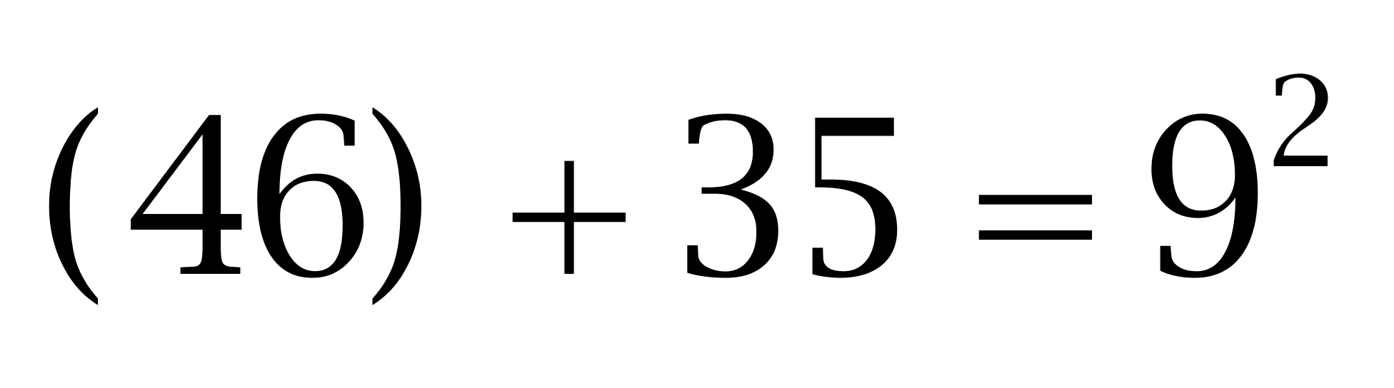；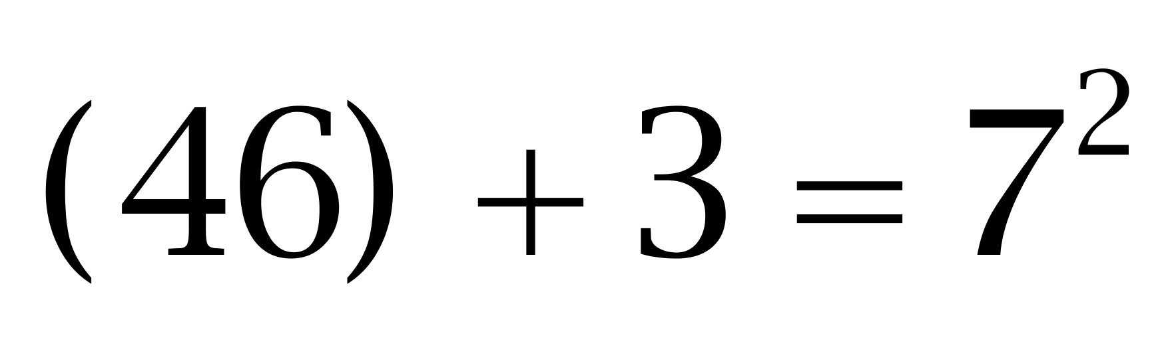。因此本题选A。
【来源】 2010年福建公务员考试《行测》真题（春季）第65题

第66题
【知识点】 等可能性事件概率
【答案】 C
【解析】 本题为概率问题。田忌获得两场胜利的情况只有一种排兵布阵的方式，即用自己的下等马对齐威王的上等马，用自己的上等马对齐威王的中等马，用自己的中等马对齐威王的下等马。如果随机排布三匹马，共有A(3,3)=6种可能，因此概率是1/6，因此本题选C。
【来源】 2010年福建公务员考试《行测》真题（春季）第66题

第67题
【知识点】 基本方程（组）
【答案】 B
【解析】 本题为基本方程问题。设湖中鲤鱼的数量为x，则依题意，可以得出比例关系式5:200=300:x，解得x=12000，因此本题选B。
【来源】 2010年福建公务员考试《行测》真题（春季）第67题

第68题
【知识点】 代数计算
【答案】 B
【解析】 本题为常规计算，观察各项，得数列通项公式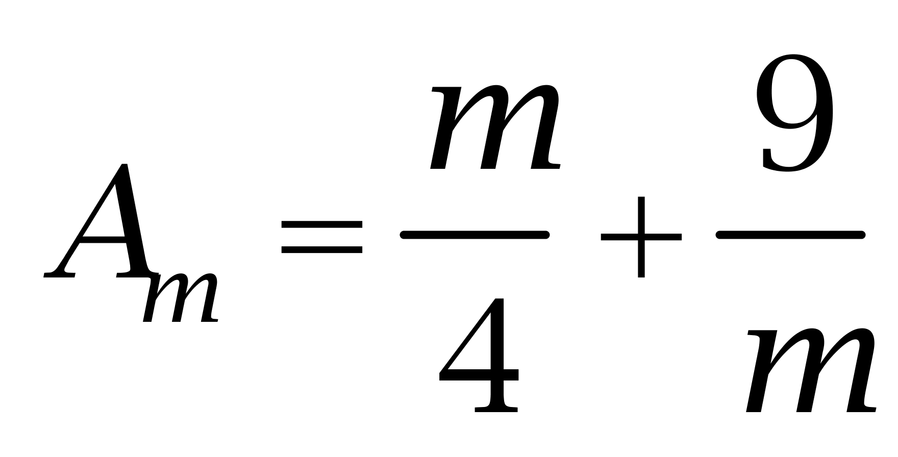。由均值不等式可得，当且仅当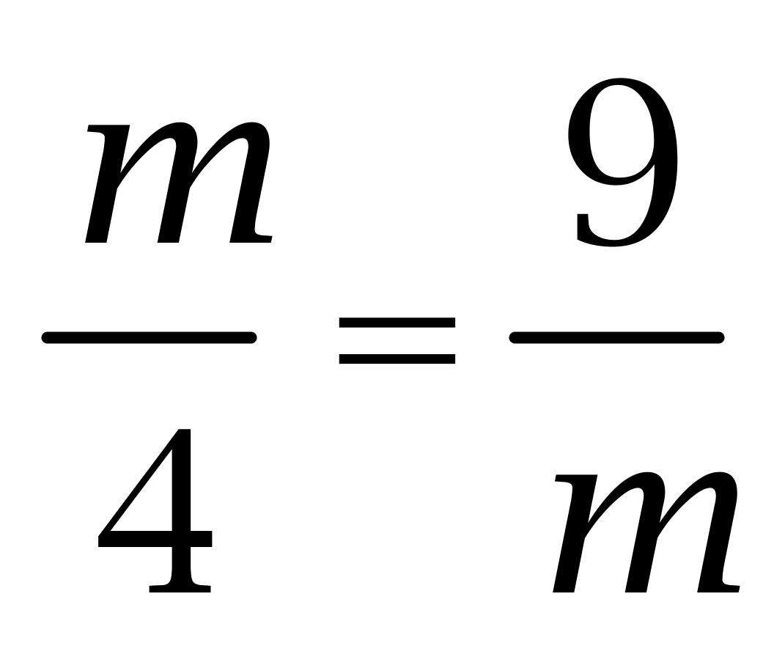时，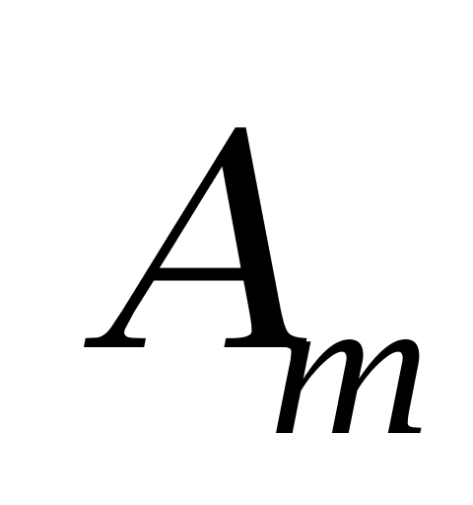最小，解得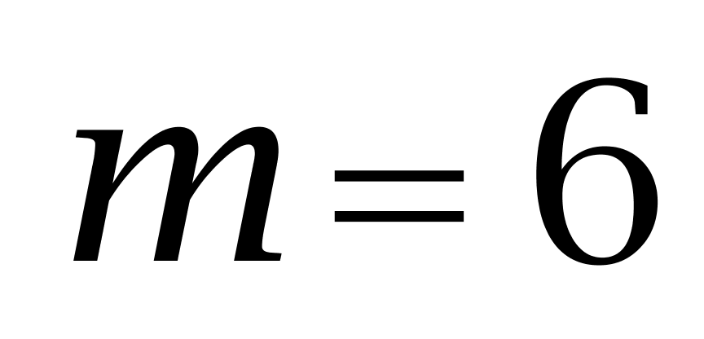，即数值&quot;最小”的项是第6项。因此本题选B。
【来源】 2010年福建公务员考试《行测》真题（春季）第68题

第69题
【知识点】 基本方程（组）
【答案】 C
【解析】 本题为基本方程问题。由比例是2：3，设甲组中青年、老年人数分别为2x、3x；由比例是y，设乙组中青年、老年人数分别为y、5y。根据两组总共50人，得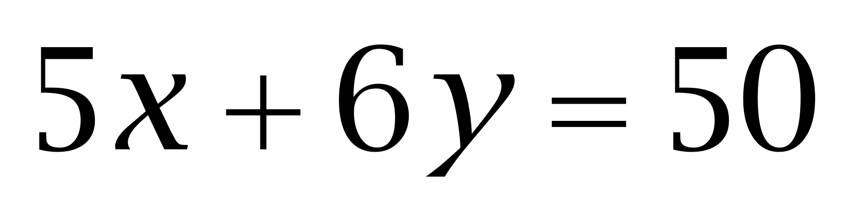；根据青年共13人，得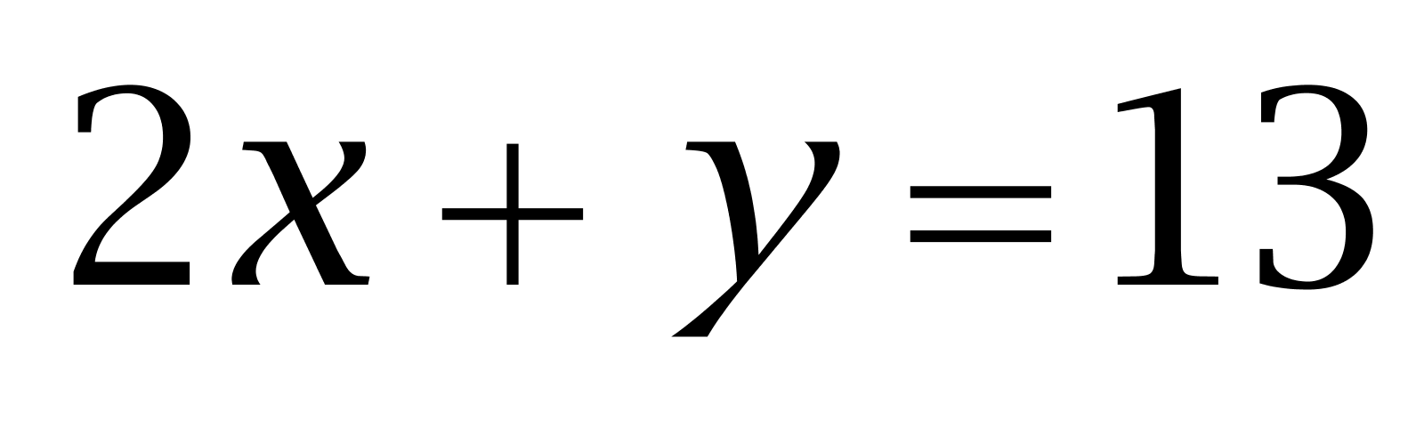。解得x=4，y=5，故甲组中青年人的人数是2×4=8人。因此本题选C。
解法二：
根据甲组比例是2：3，则甲组总人数是5的倍数，由甲乙两组共50人，可得乙组总人数是5的倍数。根据乙组青年人与老年人的比例是1：5，则乙组总人数又是6的倍数，因此乙组有30人（5和6的公倍数，且小于50），甲组青年人有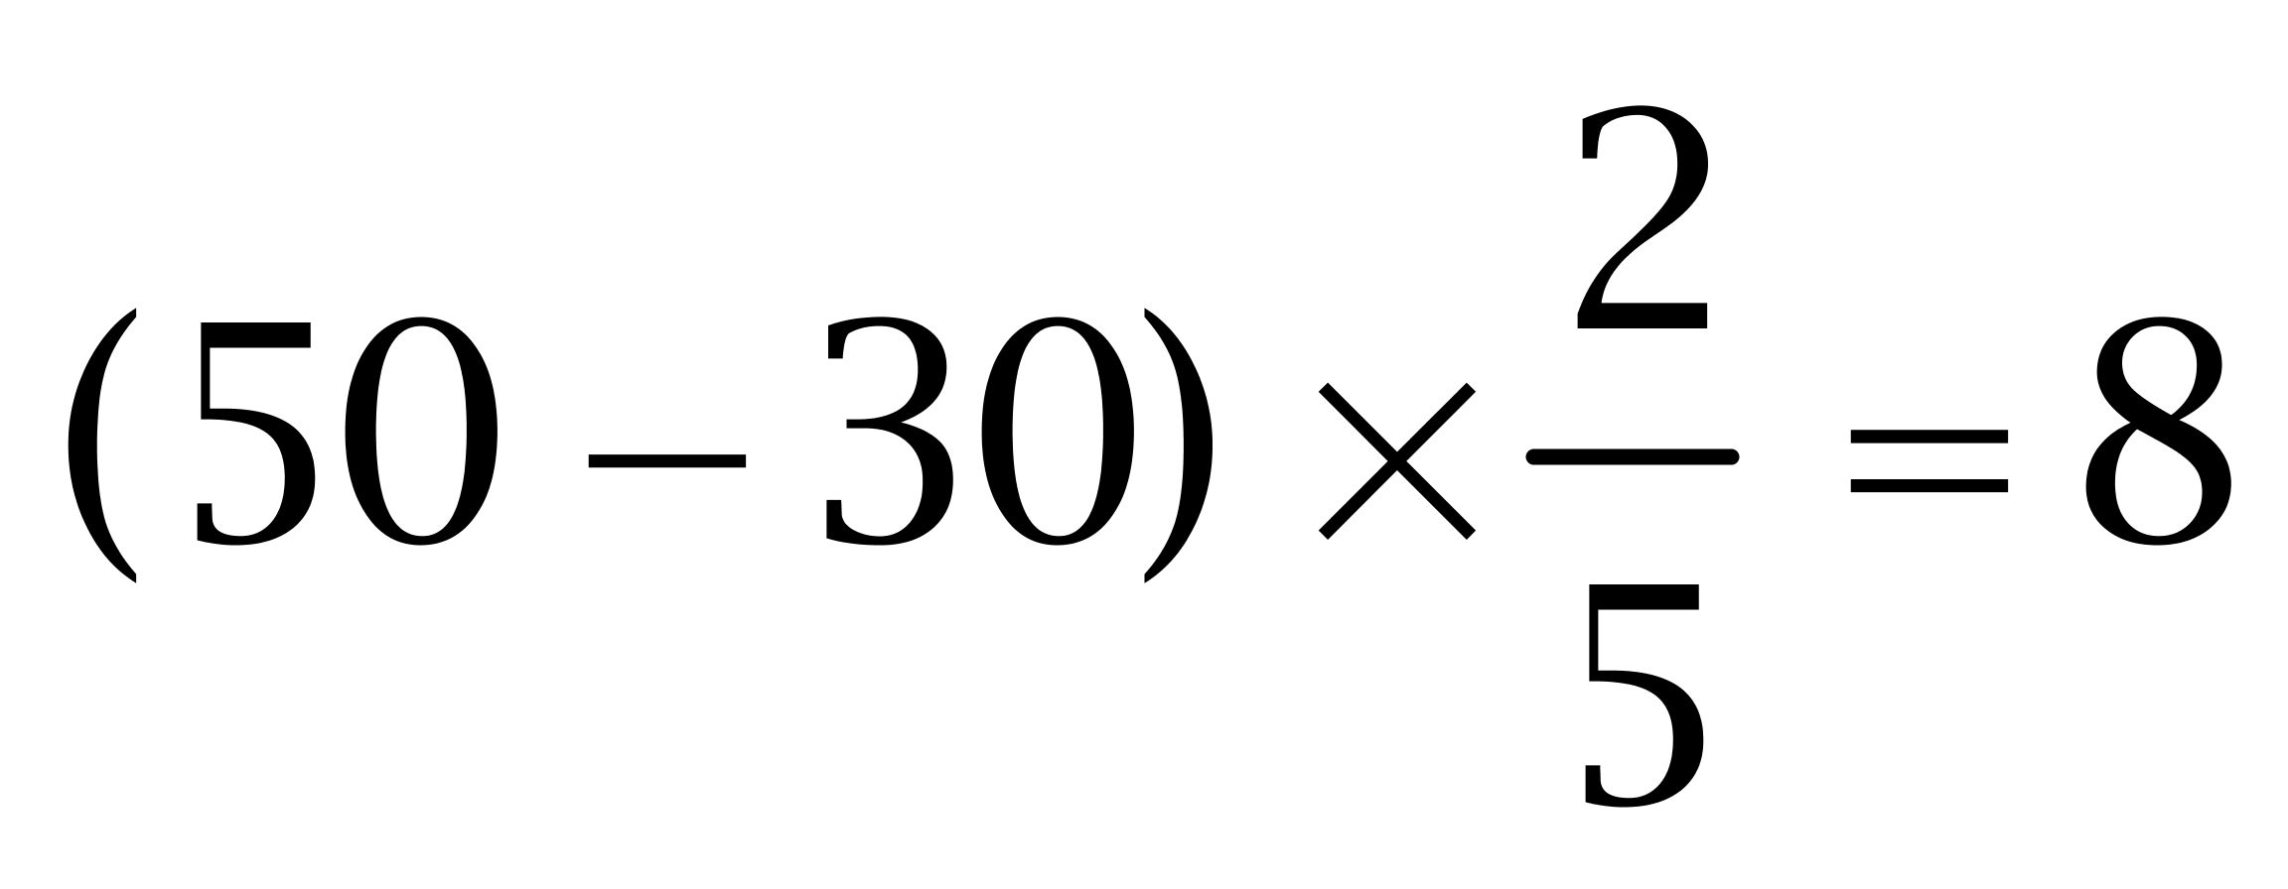人。因此本题选C。
【来源】 2010年福建公务员考试《行测》真题（春季）第69题

第70题
【知识点】 立体几何
【答案】 B
【解析】 本题为几何问题，如图所示，将&quot;正方体”侧面展开，则爬行&quot;最短”距离为线段AC的长度。根据勾股定理可得。因此本题选B。
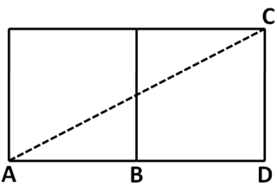
【来源】 2010年福建公务员考试《行测》真题（春季）第70题

第71题
【知识点】 样式类
【答案】 B
【解析】 本题属于样式类，主要考查封闭性。
题干图形均为开放图形与封闭图形交替出现，排除A项和C项；
对应上下的两个图形开口方向相反，第一组最后一个开口向下，第二组应选一个开口向上的图形，排除D项。
因此本题选B。

【来源】 2010年福建公务员考试《行测》真题（春季）第71题,【长线班】判断1-图形推理1第44题

第72题
【知识点】 创新类（图形）
【答案】 A
【解析】 本题属于创新类，主要考查实体信息。
第一段均为立体图形，三者之间的体积存在联系。设圆的半径为r，高为h，则圆柱体的体积为2πr³，球的体积为（4/3）πr³，圆锥体的体积为（2/3）πr³，即三者的体积比为3：2：1；
第二段图1有9个正方体，图2有6个正方体，三者的体积比也是3：2：1，因此，问号处应补充3个正方体。
因此本题选A。
【来源】 2010年福建公务员考试《行测》真题（春季）第72题

第73题
【知识点】 数量类
【答案】 C
【解析】 本题属于数量类，主要考查线数量。
第一列图形依次有4、5、6条线段，呈等差数列；
第二列图形依次有4、5、6条线段，呈等差数列；
第三列图形依次有7、9，应选择有11条线段的图形。
因此本题选C。
【来源】 2010年福建公务员考试《行测》真题（春季）第73题

第74题
【知识点】 数量类
【答案】 C
【解析】 本题属于数量类，主要考查线数量和运算规律。
图形线段数量如下表所示：
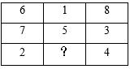
题干图形线段数量之和为15，应选有9条线段的图形。
因此本题选C。

【来源】 2010年福建公务员考试《行测》真题（春季）第74题

第75题
【知识点】 位置类
【答案】 D
【解析】 本题属于位置类，主要考查旋转。
第一个图形旋转180度（顺逆皆可）得到第二个图形；
第二个图形顺时针旋转90度得到第三个图形。
因此本题选D。
【来源】 2010年福建公务员考试《行测》真题（春季）第75题

第76题
【知识点】 单定义
【答案】 D
【解析】 本题属于单定义中的脉络型，主要考查“环境科学”相关的知识。
生态平衡的关键信息是：
（1）生态系统通过能量流动、物质循环和信息传递，达到高度适应、协调和统一的状态；
（2）在一定限度的干扰下，能够通过自我调节恢复到初始的稳定状态，一旦超过就会衰退乃至崩溃。
A项：生态系统一旦超过一定限度的干扰就会衰退乃至崩溃，因此草原作为生态系统需要确定限度，即设定最大适宜载畜量，才能保证生态平衡，说法正确，排除。
B项：生态系统能通过自我调节恢复到稳定状态，可见应该根据环境的自净能力规定污染物的排放量，防止超过其自净能力导致系统衰退乃至崩溃，说法正确，排除。
C项：不同的生物形成食物链，使得最初固定的太阳能进行逐级传递，是“能量流动”的一种形式，说法正确，排除。
D项：生态系统中只要超过一定限度的干扰就会衰退乃至崩溃，干扰并不一定就来自于人类的污染，也可能是由于其他原因导致，说法错误，当选。
因此本题选D。
【来源】 2010年福建公务员考试《行测》真题（春季）第76题

第77题
【知识点】 单定义
【答案】 D
【解析】 本题属于单定义中的要件型，主要考查“主体”和“方式”这两个要件。
跨媒体制作的关键信息是：（1）主体：近期具有一定程度经济效益的作品；（2）方式：通过不同传播媒体制作出数种副产品。
A项：罗贯中的小说并非（1）近期具有一定程度经济效益的作品，且小说不是传播媒体，只涉及电视剧一种传播媒体，未体现（2）通过不同传播媒体制作出数种副产品，不符合定义，排除。
B项：奥运会开幕式同时采用多种技术，未体现（1）近期具有一定程度经济效益的作品，也未体现（2）通过不同传播媒体制作出数种副产品，不符合定义，排除。
C项：《黄飞鸿》系列电影是同一种传播媒体，未体现（2）通过不同传播媒体制作出数种副产品，不符合定义，排除。
D项：《喜洋洋与灰太狼》电视剧是（1）近期具有一定程度经济效益的作品，电影与电视剧是不同的传播媒体，出现同名电影，体现出（2）通过不同传播媒体制作出数种副产品，符合定义，当选。
因此本题选D。
【来源】 2010年福建公务员考试《行测》真题（春季）第77题

第78题
【知识点】 单定义
【答案】 B
【解析】 本题属于单定义中的要件型，主要考查“前提”这一个要件。
斯德哥尔摩综合症的前提是：“被害者被犯罪者控制一段时间”。
A项中的“银行职员被歹徒劫持数日”，C项中的“姑娘被绑架数年”，D项中的“乙女被骗到甲的家乡，几次试图逃脱都未成功”均属于“被害者被犯罪者控制一段时间”，符合定义，排除。
B项：“在对峙中犯罪者甲被乙制服”，未体现“被害者被犯罪者控制一段时间”，不符合定义，当选。
因此本题选B。
【来源】 2010年福建公务员考试《行测》真题（春季）第78题

第79题
【知识点】 单定义
【答案】 D
【解析】 本题属于单定义中的脉络型，主要考查“经济学”相关的知识。
“搭便车”现象是指：宣称自己并无需要，但在别人付出代价取得后，他们就可不劳而获地享受成果。
A项：灯塔用以引导船舶航行或指示危险区，方便船舶航行，是轮船公司需要的公共产品，但其不肯兴建，在别人修建之后他们也可以使用，不劳而获地享受成果，符合定义，排除。
B项：路灯用于道路、街道及公众广场上的发光照明，方便路人夜行，是一些人需要某种公共产品，由政府出资安装，别人即可“不劳而获地享受成果”，符合定义，排除。
C项：小区道路维修费用用于公共道路的维修，方便业主出行，是“一些人需要某种公共产品”，但一部分住户逃避缴费，修好后他们可以“不劳而获地享受成果”，符合定义，排除。
D项：多人合租一辆汽车旅行，说明每个人都有需要也有付出，并非“事先宣称自己并无需要、不劳而获地享受成果”，不符合定义，当选。
因此本题选D。
【来源】 2010年福建公务员考试《行测》真题（春季）第79题

第80题
【知识点】 单定义
【答案】 D
【解析】 本题属于单定义中的要件型，主要考查“客体”这一个要件。
生物质能是太阳能以化学能形式贮存在客体“生物质”中。
A项：“动物将食物中所固定的最原始的太阳能等能量，以脂肪的形式贮存在动物中”，符合定义，排除。
B项：“植物通过光合作用将太阳能以糖、脂肪、蛋白质等有机物的形式贮存在植物中，而纤维素是植物细胞的主要成分”，符合定义，排除。
C项：“动物粪便是动物消化吸收后排出体外的食物残渣，以粪便的形式贮存化学能”符合定义，排除。
D项：“太阳能集热器利用太阳能转化为电能，没有转化成“化学能”，也没有贮存在“生物质”中，不符合定义，当选。
因此本题选D。
【来源】 2010年福建公务员考试《行测》真题（春季）第80题

第81题
【知识点】 单定义
【答案】 D
【解析】 本题属于单定义中的要件型，主要考查“范围”，“原因”和“结果”这三个要件。
生物集群灭绝的关键信息是：
（1）范围：一个相对短暂的地质时段中，在一个以上地理区域范围内；
（2）原因：数量众多的生物突然死亡；
（3）结果：生物物种数量短时间突然大幅下降。
A项：1987年6月6日是一个时点概念，并非（1）一个相对短暂的地质时段中，最后一只黑海雀死去，并非（2）数量众多的生物突然死亡，不符合定义，排除。
B项：英国本土并非（1）一个以上的地理区域范围，不符合定义，排除。
C项：巴西中西部热带草原地区并非（1）一个以上地理区域范围，不符合定义，排除。
D项：二叠纪末期属于（1）相对短暂的地质时段中，地球上属于（1）一个以上地理区域范围内，90%海洋生物和70%陆地脊椎动物灭绝，体现出（2）数量众多的生物突然死亡，96%的物种灭绝，体现出（3）生物物种数量短时间突然大幅下降，符合定义，当选。
因此本题选D。
【来源】 2010年福建公务员考试《行测》真题（春季）第81题,2015年四川省成都市简阳市事业单位考试《职业能力倾向测验》第71题

第82题
【知识点】 多定义
【答案】 B
【解析】 本题属于多定义，主要考查“辨析型”中选是的题目。
（1）获得性印象管理：试图使别人积极看待自己的努力；
（2）保护性印象管理：尽可能弱化自己的不足或避免使别人消极地看待自己的防御性措施。
A项：把办公室打扫得干干净净，未体现“弱化自己不足、避免别人消极看自己”，不属于保护性印象管理，排除。
B项：因为口吃小陈平时不喜欢说话，是尽可能弱化自己的不足，避免使别人消极地看待自己，属于保护性印象管理，当选。
C项：获得了“三好学生”的称号，是积极努力的结果，未体现“弱化自己不足、避免别人消极看自己”，不属于保护性印象管理，排除。
D项：喜欢在课堂上抢答，是积极表现自己，未体现“弱化自己不足、避免别人消极看自己”，不属于保护性印象管理，排除。
因此本题选B。
【来源】 2010年福建公务员考试《行测》真题（春季）第82题

第83题
【知识点】 单定义
【答案】 D
【解析】 本题属于单定义中的要件型，主要考查“方式”和“目的”这两个要件。
供给诱导需求的关键信息是：（1）方式：供应商利用优于消费者的资讯；（2）目的：促使消费者购买更多的产品和服务。
A项：供应商优于消费者先获得商场促销的资讯，出于自身利益的考虑先提高价格，再以“满200元送50元”的形式吸引消费者购买更多产品和服务，符合定义，排除。
B项：供应商利用优于消费者的饮料是成功人士首选的资讯，出于自身利益的考虑让顾客免费品尝，从而让顾客购买更多的饮料，符合定义，排除。
C项：供应商利用优于消费者的美白产品效果好的资讯，出于自身利益的考虑通过提供免费券的形式让顾客购买产品，符合定义，排除。
D项：李先生是出于自己的需求，并未体现供应商采取的销售措施，不符合定义，当选。
因此本题选D。
【来源】 2010年福建公务员考试《行测》真题（春季）第83题

第84题
【知识点】 单定义
【答案】 C
【解析】 本题属于单定义中的脉络型，主要考查“经济学”相关的知识。
帕累托最优是指：如果不使其他人情况变坏，他的情况就不可能变好，即他的情况变好了，一定有其他人情况变坏了。
A项：有人的境况变好了，说明有人的境况变坏了，如果没有人情况变坏的话，就没有人情况变好，说明处于帕累托最优状态，说法正确，排除。
B项：如果有人境况变好了，而他人的情况没有变坏，就与帕累托最优的状态矛盾，说明并非处于帕累托最优状态，说法正确，排除。
C项：如果使他人境况变好，他就可能变好，并没有体现使人的境况变坏，说明并非处于帕累托最优状态，说法错误，当选。
D项：只有使他人境况变坏，他的情况才可能变好，即他的情况要变好，就得有其他人情况变坏，说明处于帕累托最优状态，说法正确，排除。
因此本题选C。
【来源】 2010年福建公务员考试《行测》真题（春季）第84题

第85题
【知识点】 单定义
【答案】 C
【解析】 本题属于单定义中的要件型，主要考查“属”和“范围”这两个要件。
工业产权的关键信息是：（1）属：创造发明与显著标记等智力成果；（2）范围：应用于生产和流通中；在一定期限和地区内享有占有权。
A项：购买国外先进生产设备，不属于（1）创造发明与显著标记等智力成果，而是智力成果的表现载体，不符合定义，排除。
B项：开发的饮料秘密配方，是开发者长期拥有的，不属于（2）在一定期限和地区内享有占有权，不符合定义，排除。
C项：西裤品牌，属于（1）显著标记，且是（2）应用于生产和流通中，该服装企业在一定期限和地区内对其享有占有权（因为品牌具有一定的期限或地域限制，超过一定的时间和地域，品牌的价值就无从体现），符合定义，当选。
D项：某学者发表的论文，不属于（2）应用于生产和流通中，不符合定义，排除。
因此本题选C。
【来源】 2017年天津公务员考试《行测》真题（滨海新区）第75题,2010年福建公务员考试《行测》真题（春季）第85题

第86题
【知识点】 语法类
【答案】 A
【解析】 本题属于语法类，主要考查主谓关系。
飞机滑翔是主谓关系的短语。
A项：海燕俯冲也是主谓关系的短语，当选；
B项：投掷铅球是动宾关系的短语，排除；
C项：背跃是跳高的一种方式，属于对应关系，排除；
D项：天空是飞翔的场所，属于场所对应关系，排除。
因此本题选A。
【来源】 2010年福建公务员考试《行测》真题（春季）第86题

第87题
【知识点】 集合类
【答案】 B
【解析】 本题属于集合类，主要考查并列关系。
Dos和windowsXP都是计算机操作系统，二者属于并列关系。
A项：墨镜是眼镜的一种，属于种属关系，排除；
B项：黑白电视机和彩色电视机都是电视机，属于并列关系，当选；
C项：跑车是汽车的一种，属于种属关系，排除；
D项：别墅是楼房的一种，属于种属关系，排除。
因此本题选B。
【来源】 2010年福建公务员考试《行测》真题（春季）第87题

第88题
【知识点】 集合类
【答案】 A
【解析】 本题属于集合类，主要考查并列关系。
二进制和十进制都是数制，二者属于并列关系，且可互相转换。
A项：简谱和五线谱都是乐谱，二者属于并列关系，且可互相转换，与题干逻辑关系一致，符合；
B项：口译和笔译属于并列关系，但不能相互转换，排除；
C项：笔试和面试属于并列关系，但不能相互转换，排除；
D项：唐朝是唐诗对应的朝代，二者属于对应关系，排除。
因此本题选A。
【来源】 2010年福建公务员考试《行测》真题（春季）第88题

第89题
【知识点】 映射类
【答案】 B
【解析】 本题属于复合类，主要考查种属关系和省份与特产的对应关系。
铁观音是茶叶的一种，二者属于包容关系，福建特产铁观音，属于省份对应关系。
A项：椰子不是旅游的一种，排除；
B项：宣纸属于文房四宝，二者属于包容关系，安徽特产宣纸，与题干关系一致；
C项：京胡和北京不属于种属关系，排除；
D项：上海青是蔬菜的一种，但上海青在各地均有分布，并非上海特产，排除。
因此本题选B。
【来源】 2010年福建公务员考试《行测》真题（春季）第89题

第90题
【知识点】 集合类
【答案】 B
【解析】 本题属于集合类，主要考查种属关系。
正方形属于特殊的长方形，长方形和正方形都属于特殊的平行四边形，均属于种属关系。
A项：点是线段的组成部分，线段是三角形的组成部分，均属于组成关系，排除；
B项：等边三角形属于特殊的等腰三角形，等腰三角形和等边三角形都属于特殊的三角形，均属于种属关系，与题干逻辑关系一致；
C项：线段是三角形的组成部分，三角形和四边形均属于多边形，属于并列关系，排除；
D项：平面和空间属于不同的维度，属于并列关系，排除。
因此本题选B。
【来源】 2010年福建公务员考试《行测》真题（春季）第90题

第91题
【知识点】 集合类
【答案】 A
【解析】 本题属于映射类，主要考查地点对应关系。
衣服放在衣柜中，二者属于地点与物品的对应关系，有的衣服有拉链，二者属于或然对应关系。
A项：鞋子放在鞋盒中，二者属于地点与物品的对应关系，有的鞋子有鞋带，二者属于或然对应关系，与题干逻辑关系一致，符合；
B项：饼干是食品的一种，二者属于种属关系，排除；
C项：羽毛球是运动的一种，二者属于种属关系，排除；
D项：灯光和阳光都是光源，二者属于并列关系，排除。
因此本题选A。
【来源】 2010年福建公务员考试《行测》真题（春季）第91题

第92题
【知识点】 映射类
【答案】 A
【解析】 本题属于映射类，主要考查原材料对应关系。
纸张经过印刷成为书籍，三者属于原材料、方式、成品的对应关系。
A项：皮革经过加工成为鞋子，三者属于原材料、方式、成品的对应关系，与题干逻辑关系一致，符合；
B项：种子不是制作粮食的原材料，排除；
C项：面粉不能直接油炸得到油条，排除；
D项：蓝图不是原材料，排除。
因此本题选A。
【来源】 2010年福建公务员考试《行测》真题（春季）第92题

第93题
【知识点】 映射类
【答案】 C
【解析】 本题属于映射类，主要考查领域对应关系。
梅兰芳是京剧大师，二者属于人物和艺术领域的对应关系。
A项：周立波和舞蹈无明显逻辑关系，排除；
B项：关汉卿是元代戏曲作家，与昆曲无明显逻辑关系，排除；
C项：马三立是相声大师，二者属于人物和艺术领域的对应关系，与题干逻辑关系一致，符合；
D项：明星不属于艺术领域，排除。
因此本题选C。
【来源】 2010年福建公务员考试《行测》真题（春季）第93题

第94题
【知识点】 映射类
【答案】 B
【解析】 本题属于映射类，主要考查场所对应关系。
在森林中伐木，二者属于场所与行为的对应关系。
A项：刻刀不是场所，排除；
B项：在草原上放牧，二者属于场所与行为的对应关系，与题干逻辑关系一致，符合；
C项：汽车不是行为，排除；
D项：跑道不是行为，排除。
因此本题选B。
【来源】 2010年福建公务员考试《行测》真题（春季）第94题

第95题
【知识点】 映射类
【答案】 B
【解析】 本题属于映射类，主要考查原材料对应关系。
高粱可以酿制白酒，二者属于原材料与成品的对应关系。
A项：蚊帐和被子都是家居用品，二者属于并列关系，排除；
B项：黄豆可以酿制酱油，二者属于原材料与成品的对应关系，与题干逻辑关系一致，符合；
C项：砖头和水泥都是建筑材料，二者属于并列关系，排除；
D项：青草和牛奶无明显逻辑关系，排除。
因此本题选B。
【来源】 2010年福建公务员考试《行测》真题（春季）第95题

第96题
【知识点】 归纳推理
【答案】 C
【解析】 本题属于归纳推理，主要考查可以推出。
题干现象：2006世界杯女性观众比例较大，且有上升趋势，但因其价值被低估而令广告公司错失了商机。
①错失女性观众的商机，可以说明2006年大量广告集中在男性消费品上，可以推出；
②在下一届比赛时女性观众的比例有望升高，但不能确定2010年女性观众人数是否会首次超过男性观众，不能推出；
③世界杯女性观众比例较大，且有上升趋势，则为了发展市场，女性消费品广告将会越来越多，可以推出；
④广告营销集团已经认识到其错失了女性观众的商机，则2010年的比赛广告中可能会加入更多的女性消费品，可以推出。
因此本题选C。
【来源】 2010年福建公务员考试《行测》真题（春季）第96题

第97题
【知识点】 平行结构
【答案】 B
【解析】 本题属于翻译推理，主要考查平行结构。
题干推理形式是：A越强→B越强，P的A>Q的A，结论：P的B>Q的B。
A项：电视且书→近视，爱人看电视>老张看电视，结论：爱人近视>老张近视，与题干推理形式不同，排除；
B项：面积→总价，老张面积>老李面积，结论：老张总价>老李总价，与题干推理形式相同，符合；
C项：今年冠军成绩>去年冠军成绩，张华今年冠军，结论：张华今年>张华去年，与题干推理形式不同，排除；
D项：质量且广告→需求量，甲广告>乙广告，结论：甲需求量>乙需求量，与题干推理形式不同，排除。
因此本题选B。
【来源】 2010年福建公务员考试《行测》真题（春季）第97题

第98题
【知识点】 原因解释
【答案】 D
【解析】 本题属于论证类，主要考查原因解释。
需要解释的是：电信公司改善网络之后，用户增加了，但利润却下降了。
A项：新增用户消费总额较低，可能低于其投入总额，可能导致利润下降，可以解释；
B项：网络包年费大幅度降低，可能导致总收入降低，可能导致利润下降，可以解释；
C项：电信公司当年的管理出了问题，可能因为管理混乱而导致利润下降，可以解释；
D项：为改善网络覆盖区投入的资金过多，说明成本消耗过大，可能导致利润下降，可以解释。
虽然各项都可以解释题干，但是最能解释的选项一定是和题干矛盾现象最具有相关性的选项，与题干关键信息较远或者没有太大相关性的选项予以排除，只有D项提到题干的关键信息'改善网络投入过大”，所以，D项力度强于其它项。
因此本题选D。
【来源】 2010年福建公务员考试《行测》真题（春季）第98题

第99题
【知识点】 论证类
【答案】 D
【解析】 本题属于论证类，主要考查可能性和必要性。
已知前提：参加过古文训练班的学生比没有参加过的学生的平均分数高很多；
已知结论：要想成绩提高，必须参加古文训练班。即：提高语文成绩→参加古文训练班。
默认假设：题干可以支持参加古文训练班的可行性，而结论需要论证参加古文训练班的必要性。
A项：不明选项。很多学生参加了古文训练班，但不知道他们成绩如何，不能说明这些参加训练班的人，成绩就提高了，排除；
B项：无关选项。父母是否应该教给学生一些古文知识，与古文训练班能否提高语文成绩无关，排除；
C项：切断联系。断开了语文成绩与古文训练的联系，具有削弱作用；
D项：增加论据。排除了其他方法可以提高语文成绩的可能，属于必要假设，具有加强作用。
因此本题选D。
【来源】 2010年福建公务员考试《行测》真题（春季）第99题

第100题
【知识点】 论证类
【答案】 D
【解析】 本题属于论证类，主要考查演绎论证。
论点：新型平板电脑的销售情况比传统平板电脑好。
论据：新型平板电脑比传统平板电脑更快捷，它安装了新型操作系统。
A项：无关选项。某些平板电脑使用者的使用环境和平常人不同，与新型平板电脑是否会更畅销无关，排除；
B项：不明确选项。虽然新型平板电脑没有原来最常用的功能，但其更新了操作系统，可能可以弥补这个缺陷，不能证明新型平板电脑一定不畅销，排除；
C项：无关选项。操作系统是否是全新的与是否畅销无关，排除；
D项：断开联系。断开操作系统和使用习惯的联系，说明即使更换新的操作系统，人们也不一定改变使用习惯而购买新型平板电脑，具有削弱作用。
因此本题选D。
【来源】 2010年福建公务员考试《行测》真题（春季）第100题

第101题
【知识点】 论证类
【答案】 D
【解析】 本题属于论证类，主要考查举例归纳论证。
论点：'放开”和'限制”电动自行车两种意见。
论据：电动自行车一方面方便了居民的出行，另一方面又增加了城市交通压力，形成交通隐患。
A项：加强项。为方便市民出行，改善道路交通管网，支持'放开”电动自行车的意见；
B项：加强项。多起交通事故都是电动自行车占道行驶引起的，说明电动自行车存在交通隐患，支持'限制”电动自行车的意见；
C项：削弱项。该项直接指出电动自行车出行便利，支持'放开”电动自行车的意见，公交车营业额递减与交通压力无关，不予考虑；
D项：无关项。电动自行车厂商是甲市的纳税大户，与出行便利和交通压力均无关系，不能支持任何一个意见。
因此本题选D。
【来源】 2010年福建公务员考试《行测》真题（春季）第101题,2015年云南省丽江市永胜县事业单位考试《职业能力倾向测验》真题（部分）第93题,2015年辽宁沈阳事业单位考试《职业能力倾向测验》第96题

第102题
【知识点】 论证类
【答案】 D
【解析】 本题属于论证类，主要考查演绎论证。
已知前提：“有的城里人没有足够的运动量”，也就是“<line>有的运动量不足的人是城里人</line>”；
已知结论：“健康人必须有足够的运动量”不成立，即“有的健康人没有足够运动量”，也就是“<line>有的运动量不足的人是健康人</line>”。
默认前提：<line>城里人都是健康人</line>。需要建立“健康人”和“城里人”之间的关系。
A项：无关选项。城市生活节奏快慢，与没有足够的运动量是否健康无关，排除；
B项：无关选项。“有的城里人没有足够运动量”和“有的城里人有足够运动量”不矛盾，排除；
C项：无关选项。交通工具代步是否必须，与没有足够的运动量是否健康无关，排除；
D项：肯定假设。“有的运动量不足的人是城里人”，结合“城里人都是健康人”，得到“有的运动量不足的人是健康人”，正好说明“一个人想要健康就必须有足够的运动量”这个医学理论不正确。
因此本题选D。
【来源】 2010年福建公务员考试《行测》真题（春季）第102题

第103题
【知识点】 论证类
【答案】 C
【解析】 本题属于论证类，主要考查演绎论证。
论点：虽然连续四次下调粮食出口退税率，但该国粮食出口仍在增加，在国际市场上有很强的竞争力。
A项：不明确选项。国际市场上粮食供不应求，但不能说明涨价后还有很强的竞争力，排除；
B项：不明确选项。该国粮食的质量声誉很高，但不能说明涨价后仍有很强的竞争力，排除；
C项：增加新论据。下调退税率意味着粮价上涨，粮食在涨价后仍然比其他国家低，出口仍有优势，仍可能增加，具有加强作用；
D项：无关选项。该国粮食产量增加，与出口是否增加、是否有竞争力无必然联系，排除。
因此本题选C。
【来源】 2010年福建公务员考试《行测》真题（春季）第103题,2015年云南省蒙自市事业单位考试《职业能力倾向测验》真题（部分）第93题

第104题
【知识点】 原因解释
【答案】 C
【解析】 本题属于论证类，主要考查其他论证。
因为去年涨价20%，所以销量减少一半。
要从根本上解决销量下滑的问题，必须从价格方面入手，只有C项涉及到价格因素。A、B、D项虽然有一定效果，但是不能从根本上解决问题。
因此本题选C。
【来源】 2010年福建公务员考试《行测》真题（春季）第104题

第105题
【知识点】 分析推理
【答案】 A
【解析】 本题属于分析推理，主要考查排除法。
题干信息肯定，且选项信息充分，优先使用排除法。
通过'大学教师比甲的学历高”，可知甲不是大学教师，排除C、D项；通过'乙的学历与小学教师不同”，可知乙不是小学教师，排除B项。
因此本题选A。
【来源】 2010年福建公务员考试《行测》真题（春季）第105题

第106题
【知识点】 基期量计算
【答案】 C
【解析】 本题为基期量计算问题。定位文字材料后半部分，2009年1~9月，我国规模以上电子信息制造业完成出口交货值20329亿元，同比下降10.6%。
根据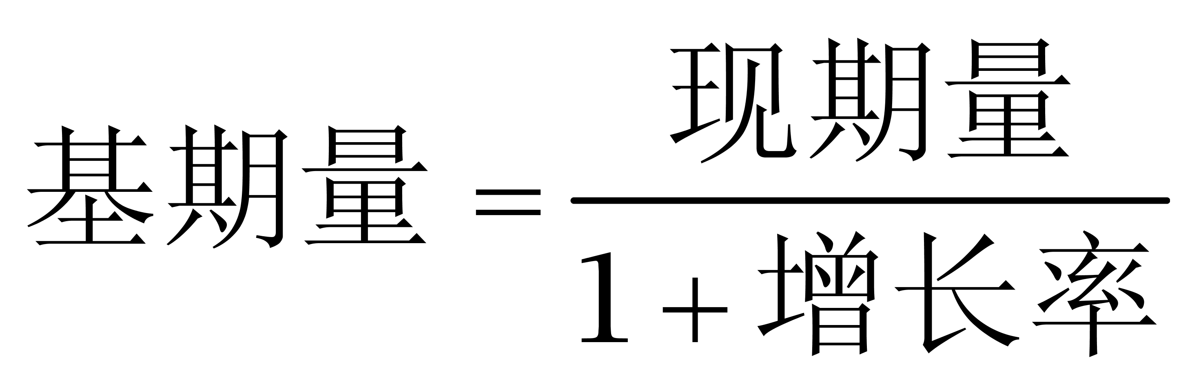，可得&amp;quot;2008年1~9月”完成出口交货值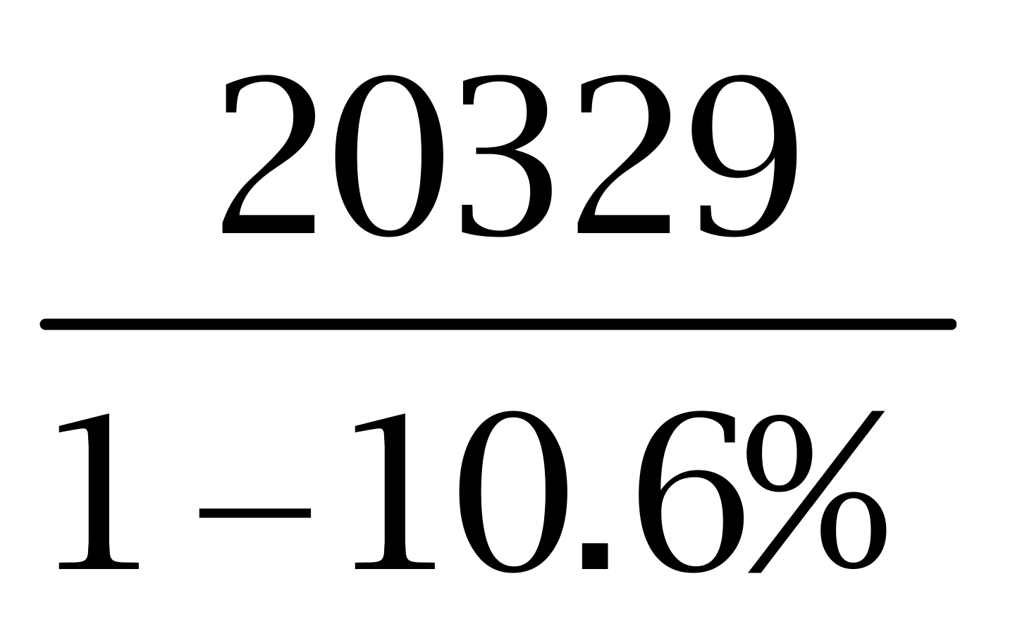亿元，略大于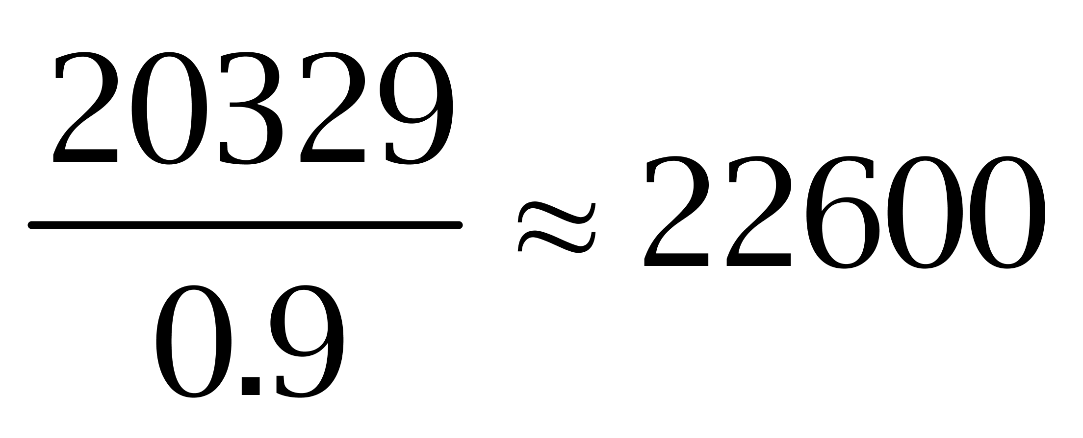亿元，因此本题选C。
【来源】 2010年福建公务员考试《行测》真题（春季）第106题

第107题
【知识点】 现期比值
【答案】 B
【解析】 本题为现期比值问题。
定位文字材料中间部分，2009年1~8月规模以上电子信息制造业实现主营业务收入29618亿元，实现利润892亿元。
&amp;quot;利润率”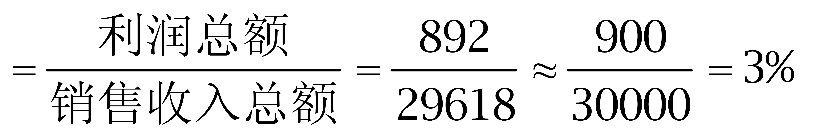。因此本题选B。

【来源】 2010年福建公务员考试《行测》真题（春季）第107题

第108题
【知识点】 基期量计算
【答案】 A
【解析】 本题为基期量计算问题。定位文字材料后半部分，2009年1~9月电子信息产业500万元以上项目完成固定资产投资2808亿元，同比增长17.2%。
由，可知&amp;quot;2008年1~9月”完成固定资产投资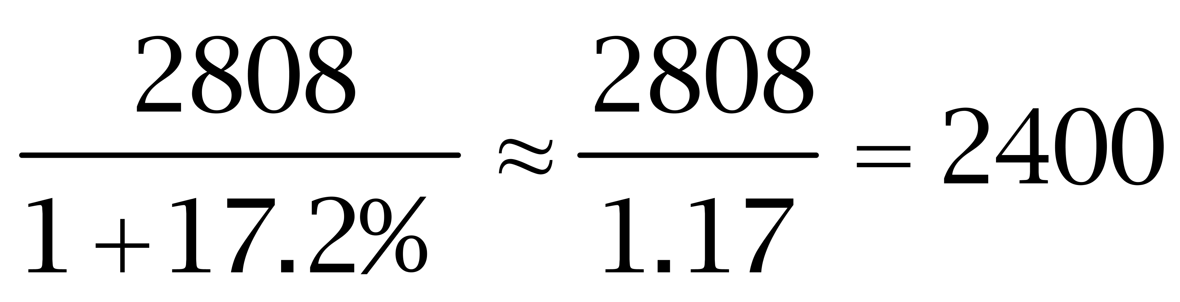亿元。因此本题选A。
【来源】 2010年福建公务员考试《行测》真题（春季）第108题

第109题
【知识点】 简单计算
【答案】 C
【解析】 本题为简单计算问题。标记&amp;quot;2008年1~9月”、&amp;quot;比重”。定位文字材料后半部分，2009年1~9月电子信息制造业实现出口交货值占销售产值的比例为57.6%，比去年同期回落5.7个百分点。&amp;quot;2008年1~9月”的&amp;quot;比重”为57.6%+5.7%=63.3%。因此本题选C。
【来源】 2010年福建公务员考试《行测》真题（春季）第109题

第110题
【知识点】 综合分析
【答案】 D
【解析】 本题为综合分析问题。分析选项。A选项，定位文字材料前半部分，2009年上半年，规模以上电子信息制造业重点监测的27个产品中有14-3=11个产品产量出现正增长，正确。B选项，定位文字材料后半部分，2009年1~9月，电子信息产业500万元以上项目同比增长超过10%（增速17.2%），增速低于去年同期12.1个百分点，正确。C选项，定位文字材料中间部分，2009年1~8月，电子器件行业实现利润（35亿元）超过30亿元，正确。D选项，定位文字材料前半部分，2009年前3季度除了计算机、显示器和彩电以外，还有数码相机保持增长，错误。因此本题选D。
【来源】 2010年福建公务员考试《行测》真题（春季）第110题

第111题
【知识点】 简单计算
【答案】 D
【解析】 本题为简单计算问题。定位乙国柱状图，年碳排放量&amp;quot;最大”值1263亿吨（2004年），&amp;quot;最小”值1253亿吨（2006年），两者&amp;quot;差距”为1263-1253=10亿吨。因此本题选D。
【来源】 2010年福建公务员考试《行测》真题（春季）第111题

第112题
【知识点】 基础增长率
【答案】 C
【解析】 本题为基础增长率问题。
定位柱状图，2007年甲乙两国碳排放量分别为1401亿吨和1262亿吨，2006年分别为1289亿吨和1253亿吨。
利用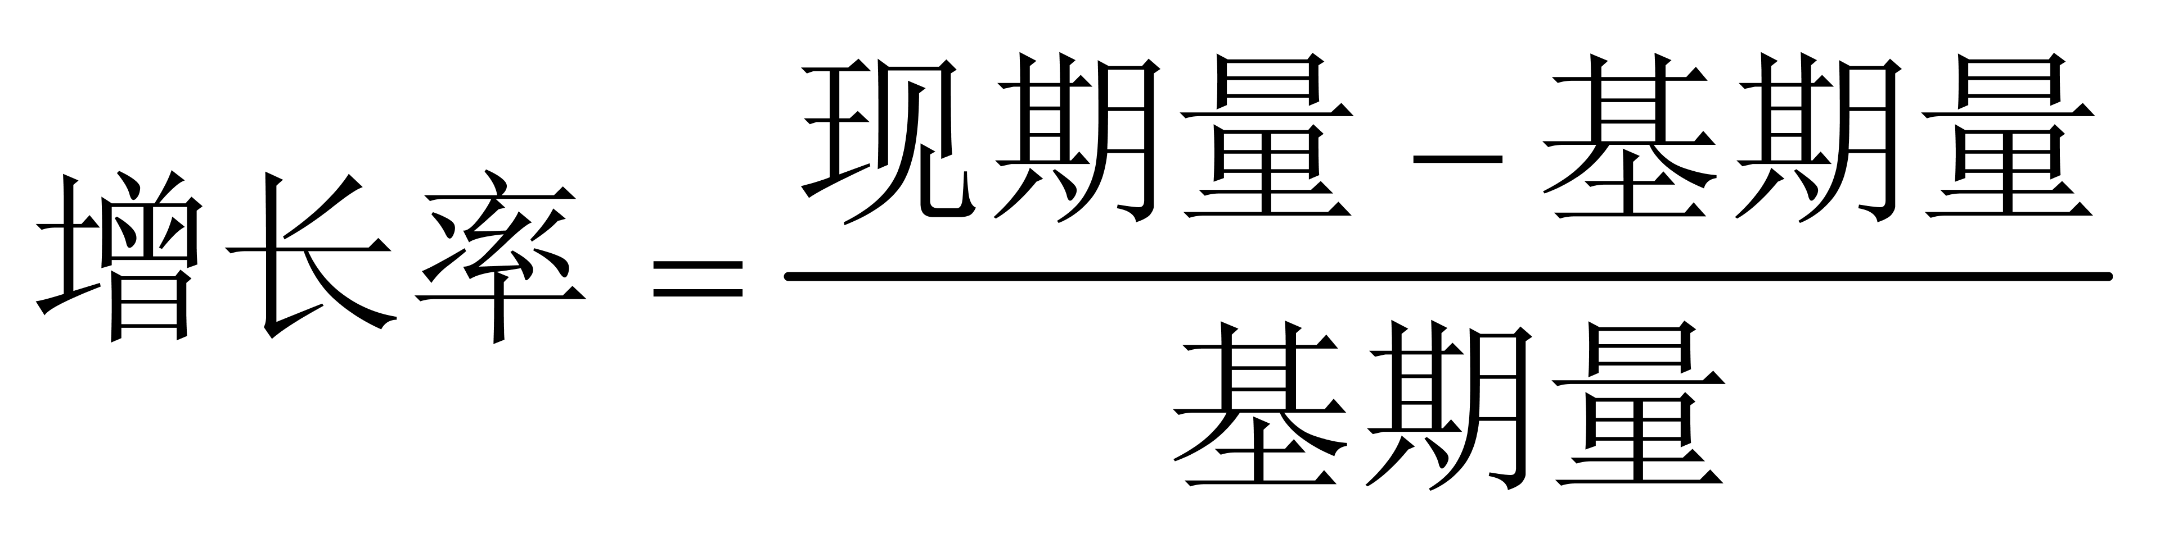，可得2007年两国碳排放量&quot;之和”比2006年&quot;增加”了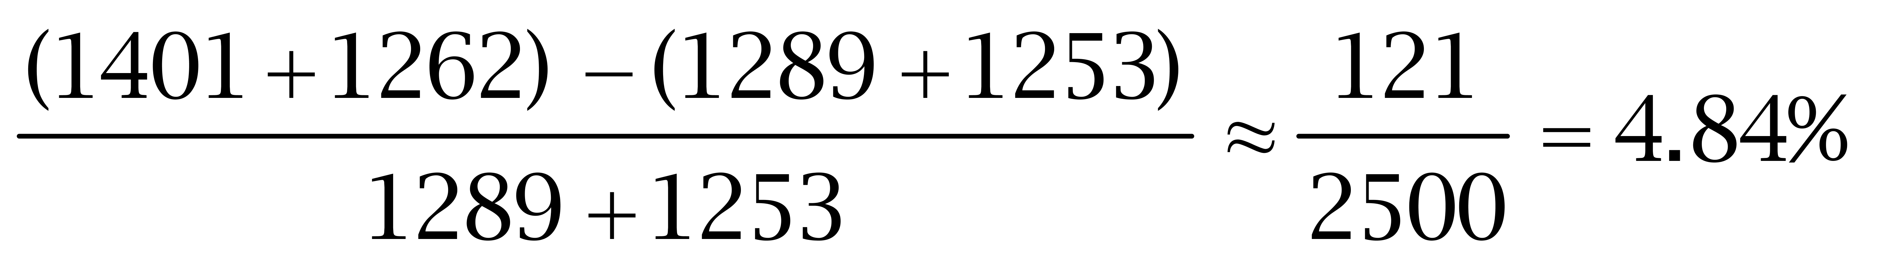。因此本题选C。

【来源】 2010年福建公务员考试《行测》真题（春季）第112题

第113题
【知识点】 平均数计算
【答案】 B
【解析】 本题为平均数计算问题。2003~2007年甲国碳排放总量1037+1132+1189+1289+1401=6048亿吨，乙国碳排放总量1256+1263+1254+1253+1262=6288亿吨，由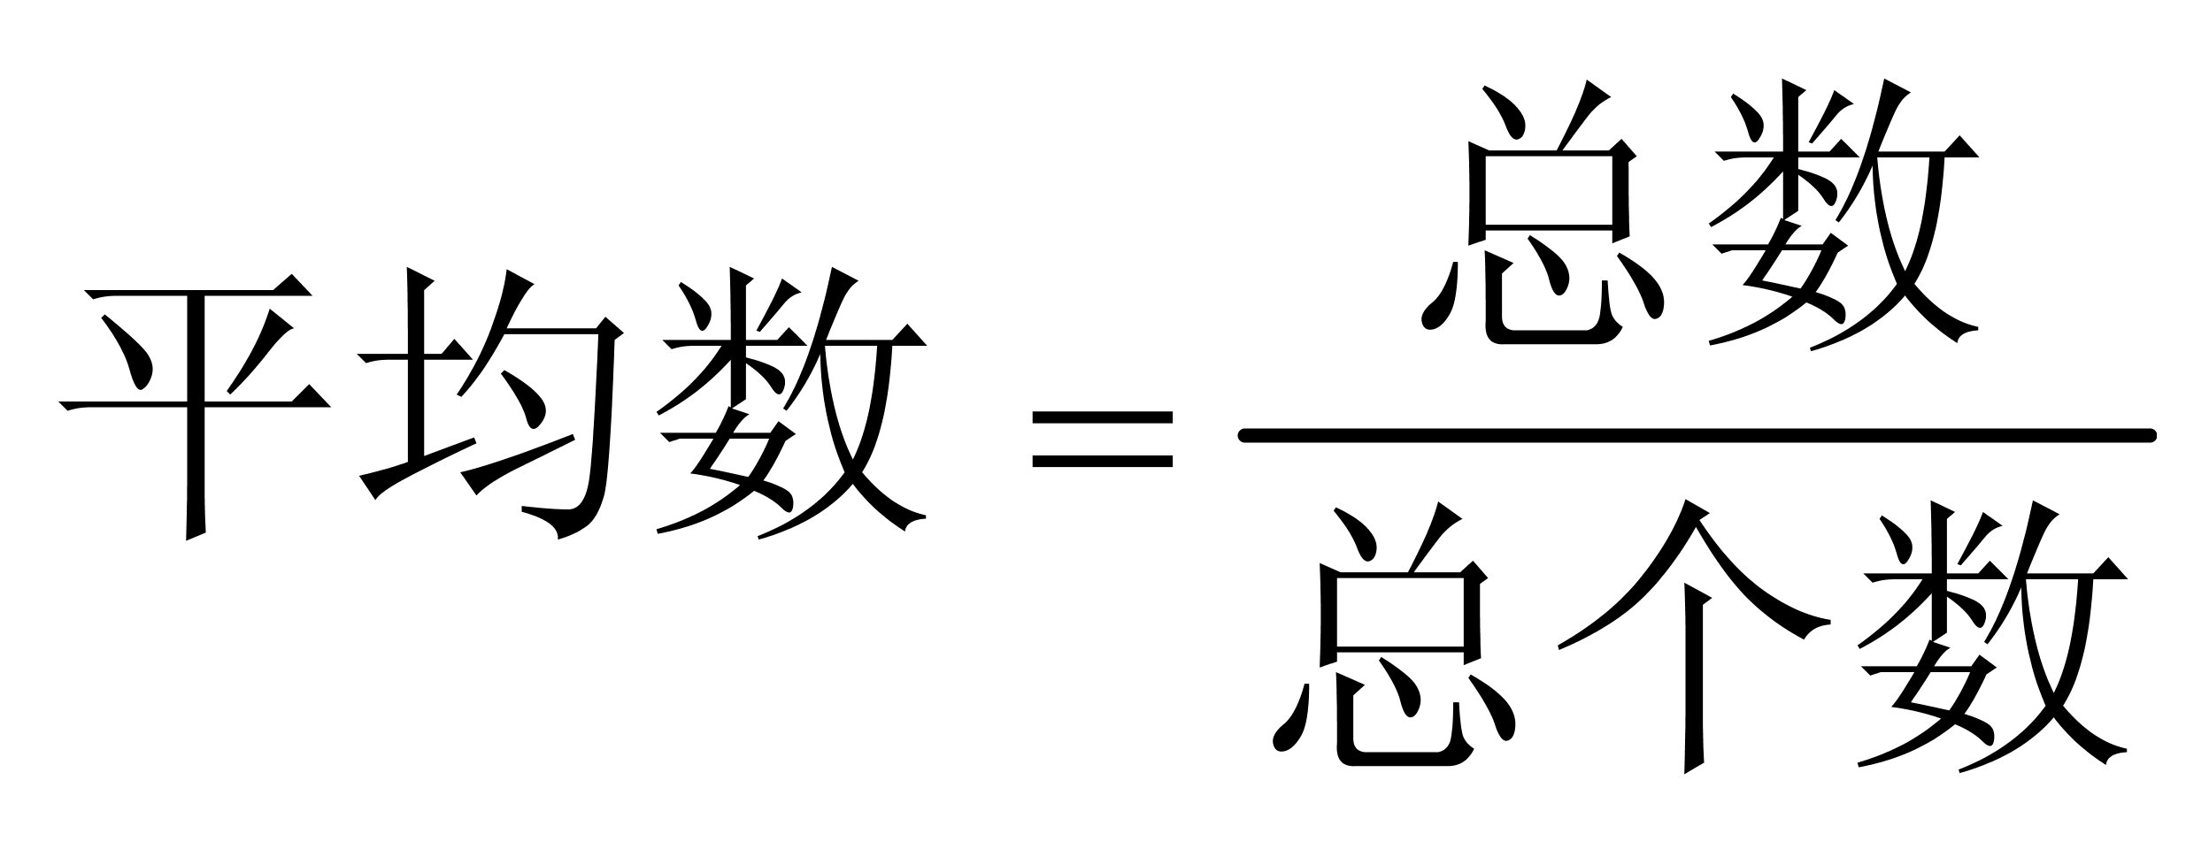，可得甲国&amp;quot;平均”每年比乙国&amp;quot;少”排放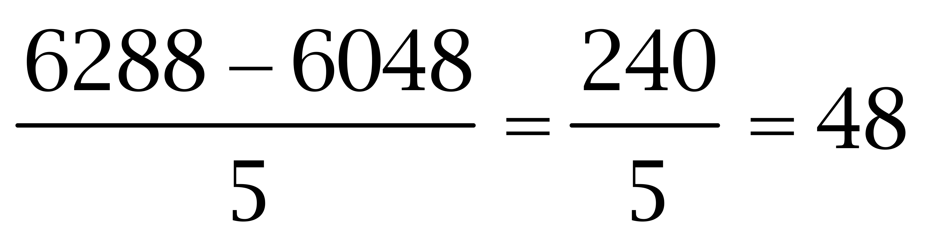亿吨。因此本题选B。
【来源】 2010年福建公务员考试《行测》真题（春季）第113题

第114题
【知识点】 增长率大小比较
【答案】 A
【解析】 本题为增长率大小比较问题。定位甲国柱状图。
利用，可得甲国2004年~2007年碳排放量增长率依次为：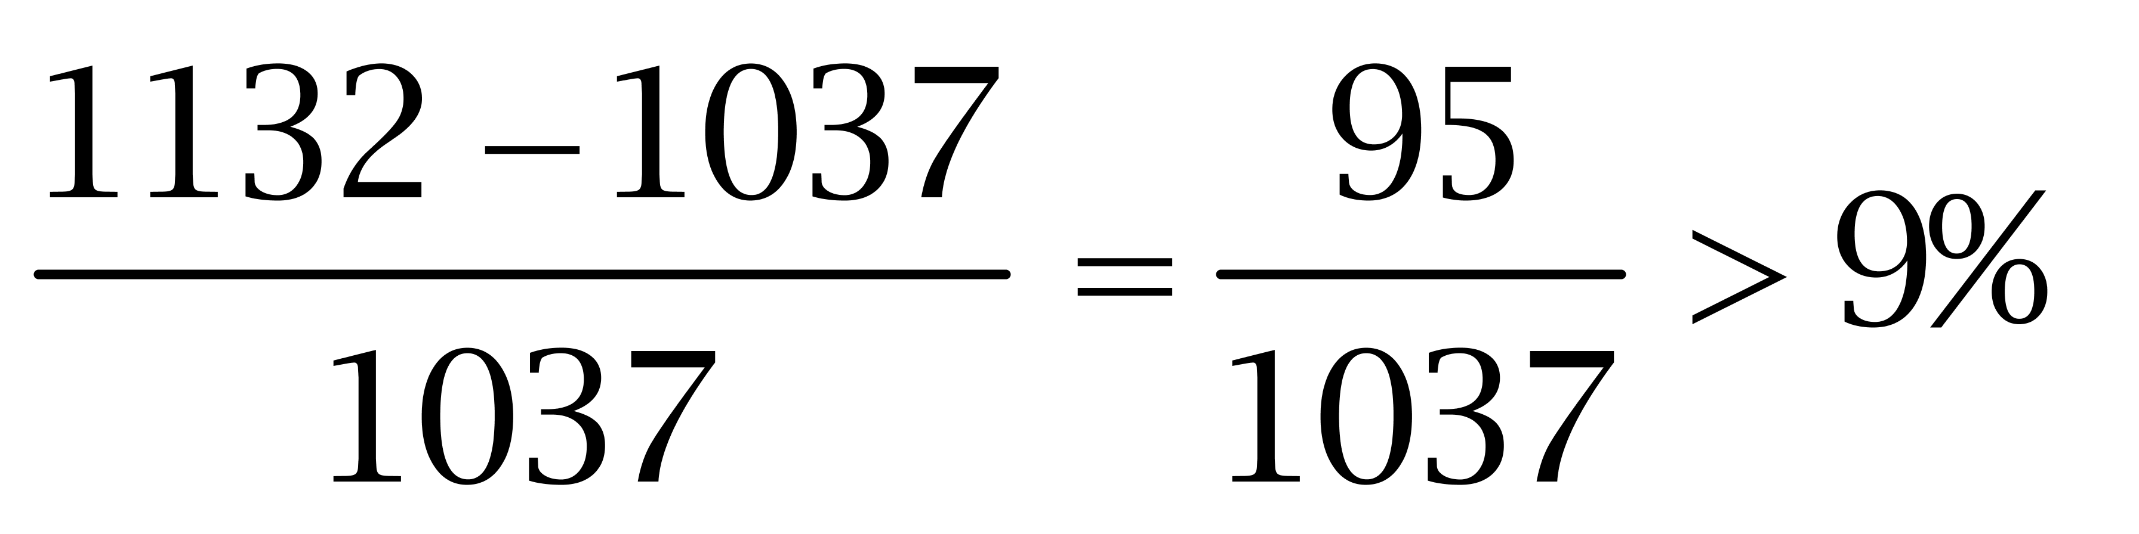、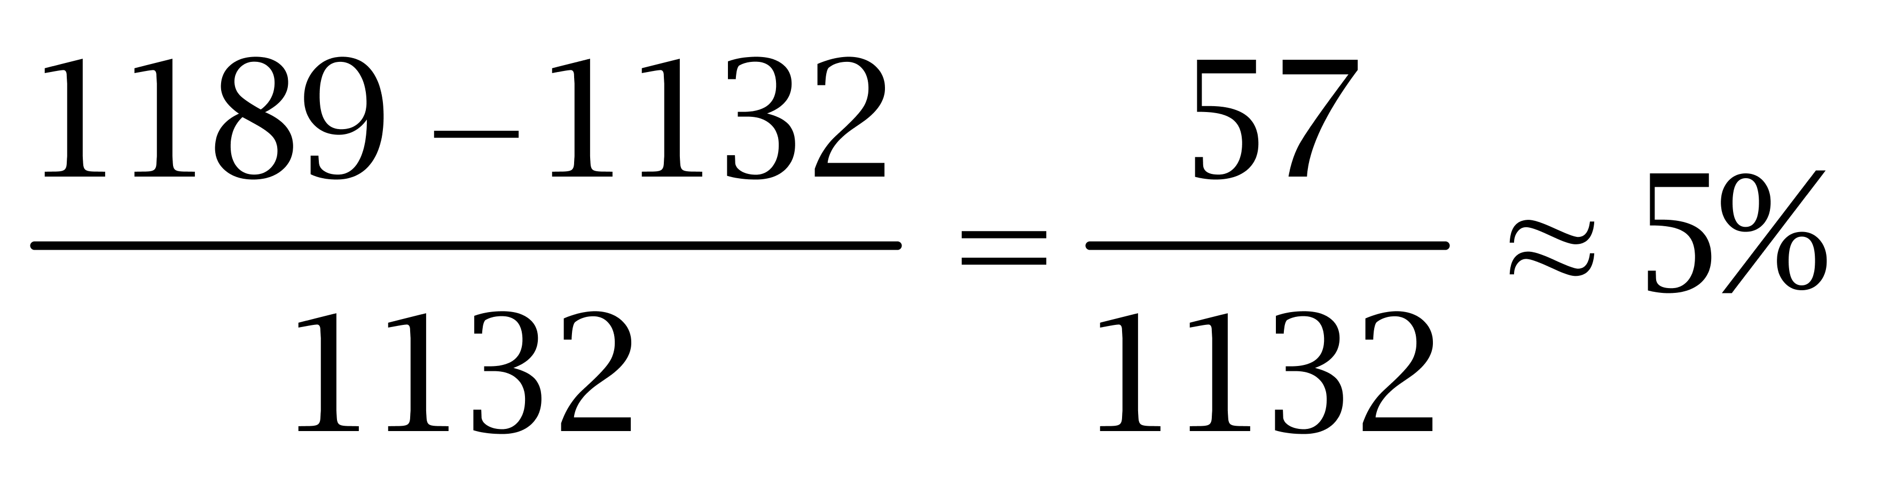、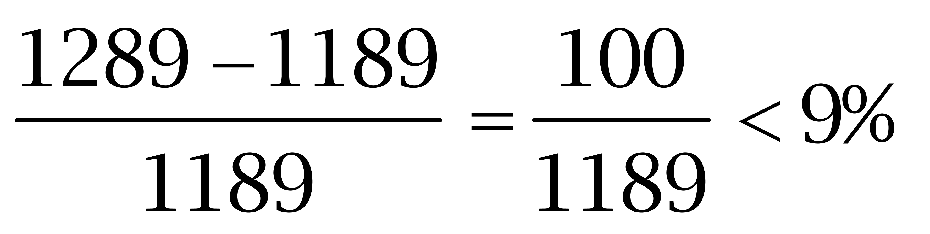、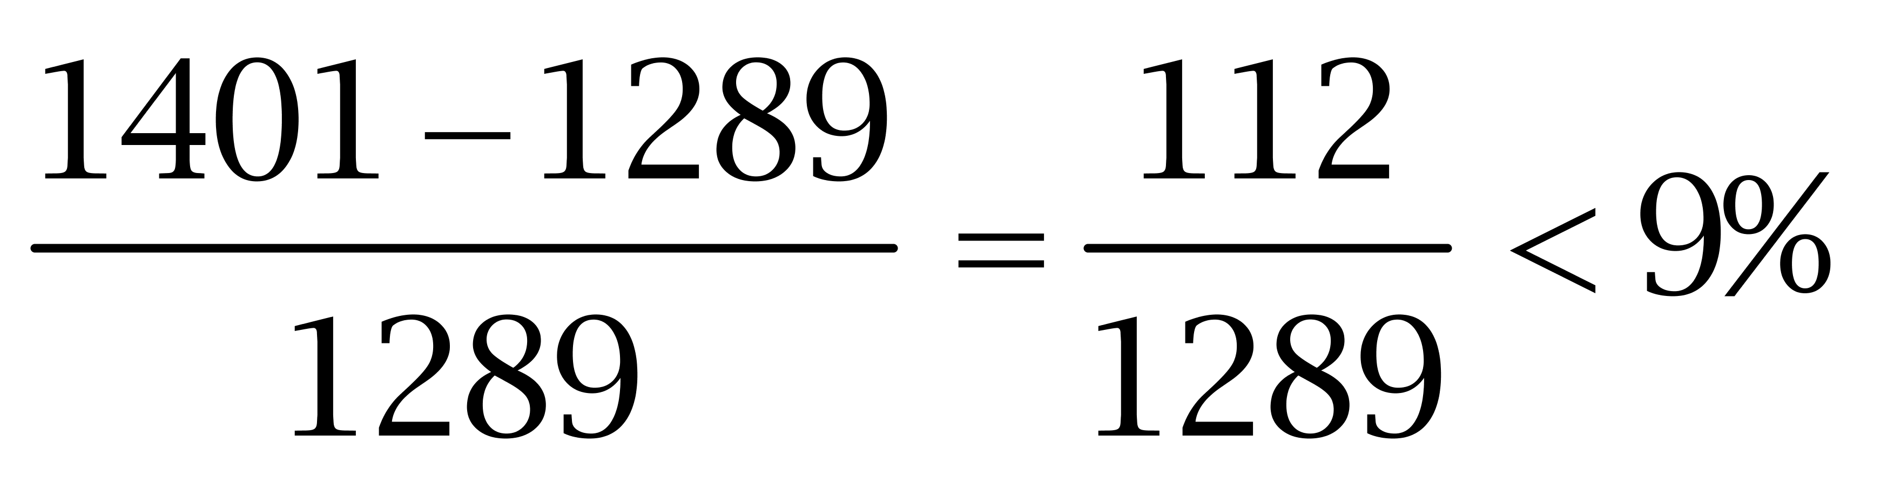，故2004年&amp;quot;增长幅度最大”。因此本题选A。
【来源】 2010年福建公务员考试《行测》真题（春季）第114题

第115题
【知识点】 综合分析
【答案】 D
【解析】 本题为综合分析问题。
A选项，材料中没有提及发达国家与发展中国家，故无法推出，错误。
B选项，定位乙国柱状图，2003年~2006年乙国碳排放量先增后减，并不是稳中有升，错误。
C选项，2006年甲国碳排放量（1289亿吨）高于乙国（1253亿吨），甲国并非总低于乙国，错误。
D选项，2003~2007年，甲国各年排放量逐年上升、乙国各年排放量变化不大，甲国各年排放量的增长量均大于乙国，且各年对应基期均小于乙国（除2006年略大于乙国），因此，甲国的年碳排放量的增速远大于乙国，正确。
因此本题选D。
【来源】 2010年福建公务员考试《行测》真题（春季）第115题

第116题
【知识点】 现期比值
【答案】 B
【解析】 本题为现期比值问题。
定位表格&amp;quot;2008年”一行，2008年进出口总额848.21亿美元，5890.90亿元。
2008年人民币对美元的&amp;quot;平均汇率”为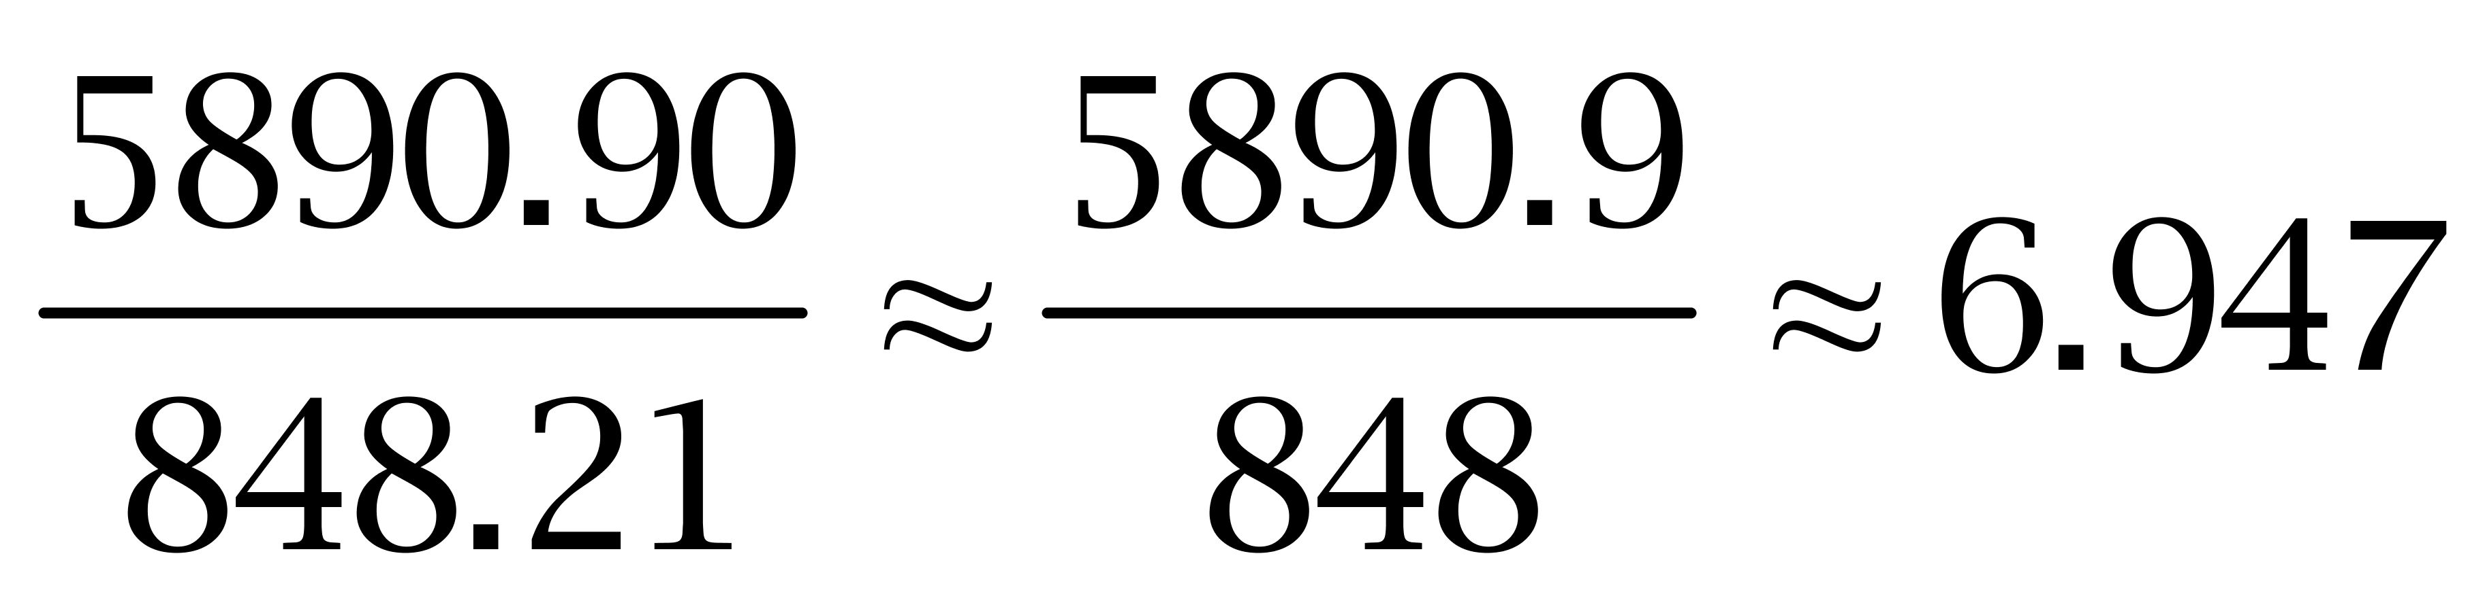。因此本题选B。

【来源】 2010年福建公务员考试《行测》真题（春季）第116题

第117题
【知识点】 简单计算
【答案】 C
【解析】 本题为简单计算问题。定位表格右半部分，2000年出口额1068.55亿元，2008年出口额3958.14亿元。根据增长量=现期量-基期量，可得2008年出口额比2000年增加3958.14-1068.55≈4000-1100=2900亿元。因此本题选C。
【来源】 2010年福建公务员考试《行测》真题（春季）第117题

第118题
【知识点】 现期平均数
【答案】 D
【解析】 本题为现期平均数问题。
定位表格下半部分，2006年~2008年进出口总额依次为：4937.55亿元、5661.24亿元、5890.90亿元。利用平均数=总数÷总个数，可知2006~2008年该省&amp;quot;平均”每年进出口总额为（4937.55+5661.24+5890.90）÷3≈（4900+5700+5900）÷3=16500÷3=5500亿元。因此本题选D。

【来源】 2010年福建公务员考试《行测》真题（春季）第118题

第119题
【知识点】 简单计算比较
【答案】 D
【解析】 本题为简单计算比较问题。
定位表格右半部分。2005年~2008年&amp;quot;顺差”额依次为：2854.15-1603.16≈2850-1600=1250亿元、3251.43-1686.12≈3250-1690=1560亿元、3797.47-1853.77≈3800-1850=1950亿元、3958.14-1932.76≈3960-1930=2030亿元，故2008年贸易&amp;quot;顺差”达到&amp;quot;最大”。因此本题选D。

【来源】 2010年福建公务员考试《行测》真题（春季）第119题

第120题
【知识点】 综合分析
【答案】 C
【解析】 本题为综合分析问题。分析选项。
A选项，2001年出口额同比增幅（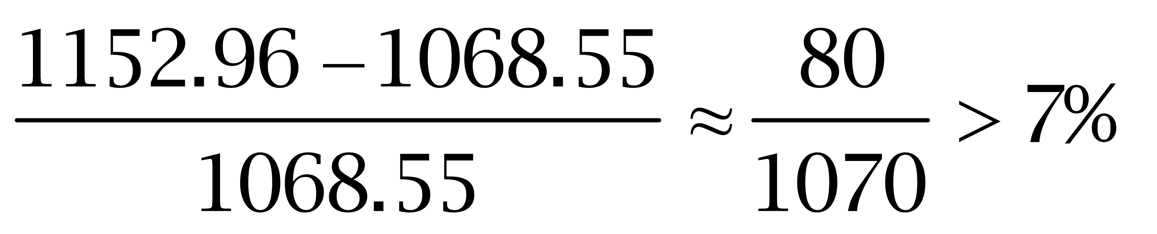）大于2008年（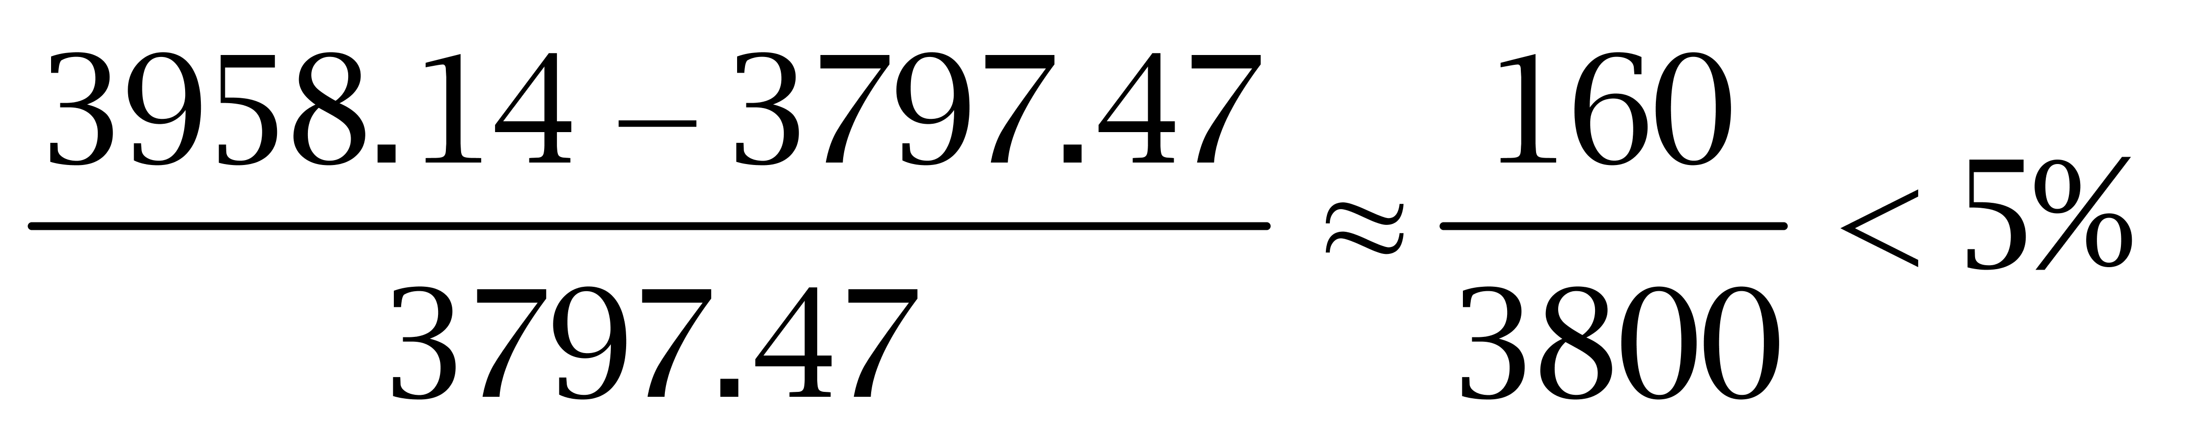），故2001年不是增幅最小的年份，错误。
B选项，2002年出口额同比增幅（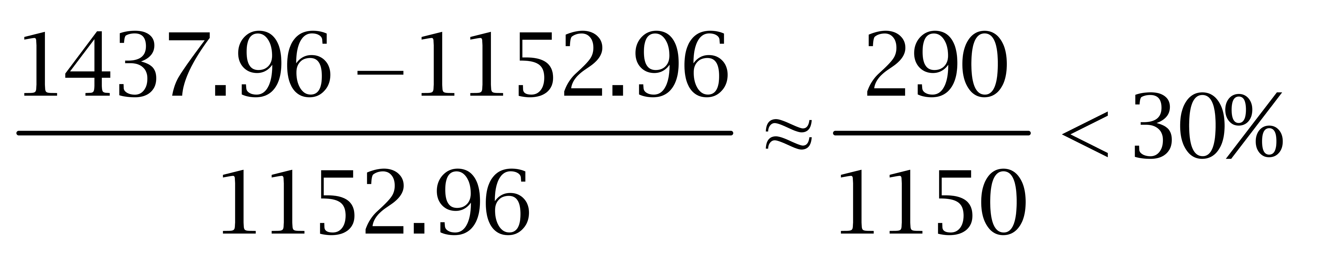）小于2004年（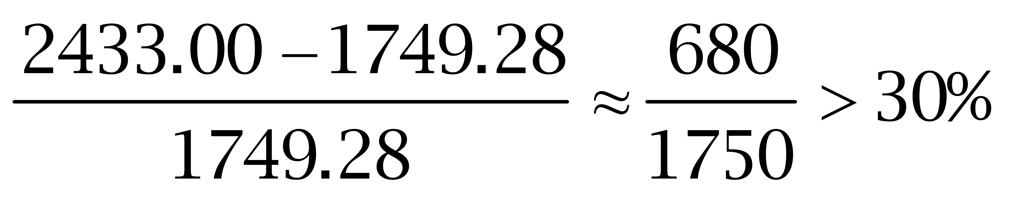），故2002年不是增幅最大的年份，错误。
C选项，读数可知该省出口总额呈逐年上升趋势，正确。
D选项，2001年人民币对美元的平均汇率（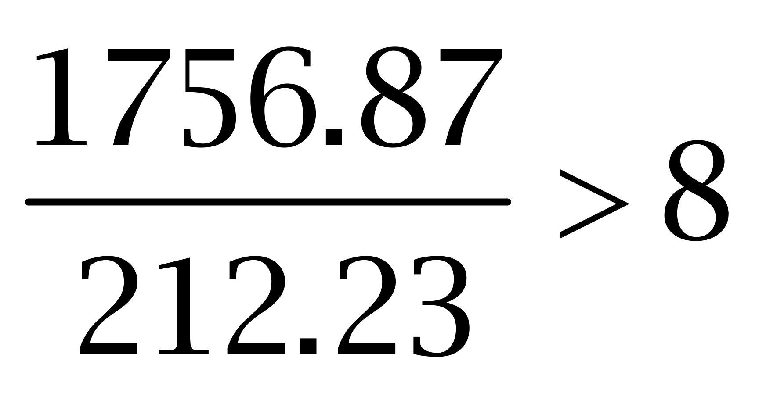）大于2008年（116题结果：6.9450），因此汇率并非逐年上升，错误。
因此本题选C。
【来源】 2010年福建公务员考试《行测》真题（春季）第120题

